KurdishMCQ V2 — External validation sheet (200 items)
Instructions for the validator: For each item, compare the dataset record (question text, all options, and the marked answer key) against the source image below it. Mark the Verdict: CORRECT = question text, all options, and the answer key faithfully match the source; TEXT ERROR = any transcription discrepancy in question or options; KEY ERROR = the marked answer key does not match the source/correct answer; OTHER = anything else (explain in Notes). Sample: 200 records drawn with random seed 20260912 from the 16,512 records with retained source images (95.9% of the dataset).

Item 1/200 — KMCQ-00895
Chemistry — grade 10
Question: لەبەر ئەوە زۆربەی تەنۆکەکانی ئەلفا بەناو پەڕەی زێڕەکەدا تێپەڕ بوون، ڕەزەرفۆرد گەیشتە ئەم ئەنجامە :
A) زۆربەی قەبارەی گەردیلە بۆشاییە
B) گەردیلەکان تەنۆکەی بارگاوییان تێدا نییە
C) ئەلیکترۆنەکان ناوک پێک دەهێنن
D) گەردیلەکان پارچە پارچە ناکرێن
Marked answer key: A
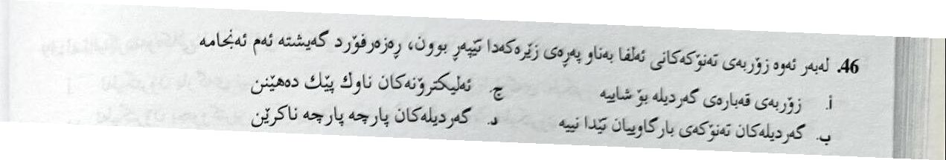
Verdict: ☐ CORRECT ☐ TEXT ERROR ☐ KEY ERROR ☐ OTHER
Notes: ______________________________________________

Item 2/200 — KMCQ-00906
Chemistry — grade 10
Question: کیمیا لە خوێندنی ئەمانە دەدوێت جگە لە :
A) ماددە
B) گۆڕانەکانی ماددە
C) وزەی پێویستی گۆڕانەکانی ماددە
D) جووڵەی تەنە هاویشتووەکان
Marked answer key: D
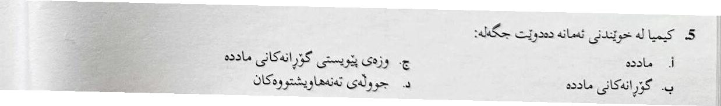
Verdict: ☐ CORRECT ☐ TEXT ERROR ☐ KEY ERROR ☐ OTHER
Notes: ______________________________________________

Item 3/200 — KMCQ-00974
Chemistry — grade 10
Question: ئەنجامی لێکدانی لەرەلەر و درێژی شەپۆل یەکسانە بە :
A) ژمارەی شەپۆلە تێپەڕیوەکانى خاڵێکى دیاریکراو لە چرکەیەکدا
B) خێرایی شەپۆل
C) ماوەی نێوان دوو لوتکەی شەپۆل
D) کاتی تێپەڕبوونی شەپۆلێکی تەواو
Marked answer key: B
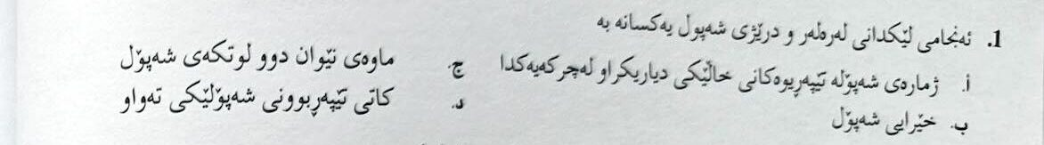
Verdict: ☐ CORRECT ☐ TEXT ERROR ☐ KEY ERROR ☐ OTHER
Notes: ______________________________________________

Item 4/200 — KMCQ-00979
Chemistry — grade 10
Question: ماکس پلانک وای دانا کە تەنە گەرمەکان وزە دەدەنەوە بە بڕی بچووک و دیاری کراو و پێی دەوترێت :
A) بڕەکان
B) شەپۆلەکان
C) هێرتز
D) ئەلکترۆنەکان
Marked answer key: A
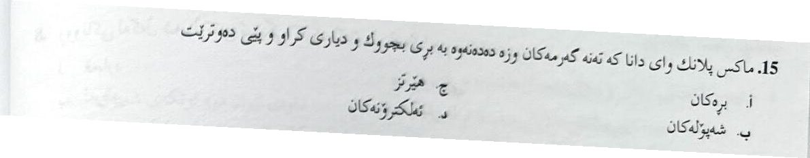
Verdict: ☐ CORRECT ☐ TEXT ERROR ☐ KEY ERROR ☐ OTHER
Notes: ______________________________________________

Item 5/200 — KMCQ-00991
Chemistry — grade 10
Question: بەندی هاوبەش (هاوبەشەبەند) پێک دێت لە ئەنجامی هاوبەشی پێ کردنی گەردیلەکان بە جووتێک یان زیاتر لە :
A) ئایۆنەکان
B) پێکهاتنی لویس
C) ئەلیکترۆنەکان
D) دووجەمسەر
Marked answer key: C
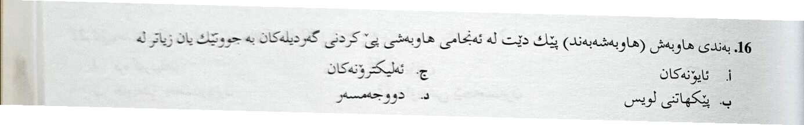
Verdict: ☐ CORRECT ☐ TEXT ERROR ☐ KEY ERROR ☐ OTHER
Notes: ______________________________________________

Item 6/200 — KMCQ-00998
Chemistry — grade 10
Question: بەهێزی لاوازی نێوان گەردەکان کە لە دوانە جەمسەرییە کاتییەکاندا پەیدا دەبێت دەوترێت :
A) هێزی لوندن
B) هێزی دوانە جەمسەر – دوانە جەمسەر
C) بەندی هایدرۆجینی
D) بەندی هاوبەشی جەمسەردار
Marked answer key: A
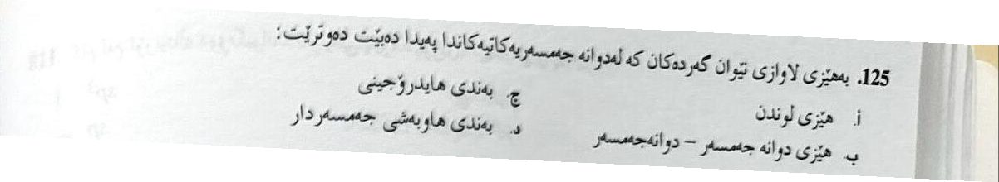
Verdict: ☐ CORRECT ☐ TEXT ERROR ☐ KEY ERROR ☐ OTHER
Notes: ______________________________________________

Item 7/200 — KMCQ-01253
Chemistry — grade 10
Question: گۆڕانی فیزیایی ڕوودەدات لەکاتی :
A) خراپ بوونی ئاوگی خۆخ
B) ڕەشبوونی دەفری مس
C) سەوربوونی بازنکێت (دەستە بەند)
D) شکانی شووشە
Marked answer key: D
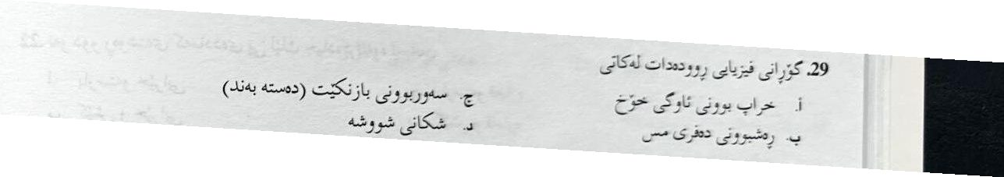
Verdict: ☐ CORRECT ☐ TEXT ERROR ☐ KEY ERROR ☐ OTHER
Notes: ______________________________________________

Item 8/200 — KMCQ-01257
Chemistry — grade 10
Question: زیادبوونی گەردیلە ژمارە لە کۆمەڵەکانی خشتەی خولیدا دەبێتە هۆی .......... نیوە تیرەی گەردیلە
A) زیادبوون
B) وەک خۆی مانەوە
C) بە ڕێکی کەم دەکات
D) بە ناڕێکی کەم دەکات
Marked answer key: A
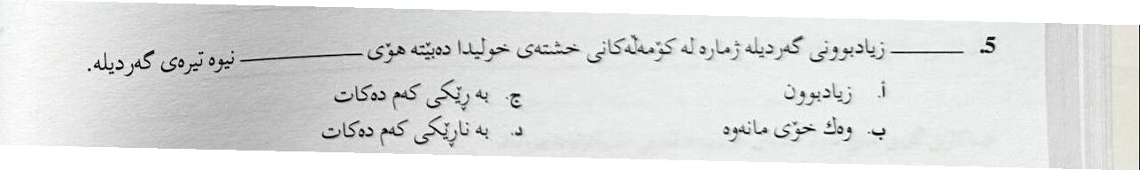
Verdict: ☐ CORRECT ☐ TEXT ERROR ☐ KEY ERROR ☐ OTHER
Notes: ______________________________________________

Item 9/200 — KMCQ-01317
Chemistry — grade 10
Question: بە نموونەی پێشنیازکراوی شێوەی گەرد کە پشت بە لێکدوورکەوتنەوەی ئەلیکترۆنەکان لە یەکتری دەبەستێت پێی دەوترێ :
A) دوو ڕەگبوون
B) پێکهاتەی لویس
C) نموونەی هێزەکانی لەندەن
D) بیردۆزی VSEPR
Marked answer key: D
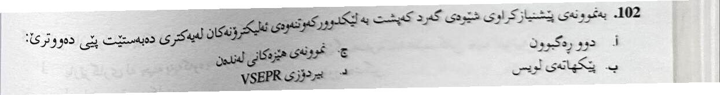
Verdict: ☐ CORRECT ☐ TEXT ERROR ☐ KEY ERROR ☐ OTHER
Notes: ______________________________________________

Item 10/200 — KMCQ-01424
Chemistry — grade 12
Question: تێکەڵە گازێک پێکهاتوو لە NH₃ , H₂ , N₂ لە 500C دا گەیشتە باری هاوسەنگ N₂+ 3H₂ ⇌ 2NH₃ لەم بارەیەدا خەستی (NH₃ = 0.113 H₂ = 0.420 , N₂ = 0.602 mol/L) mol/l ئەوا بەهای جێگیری هاوسەنگی کارلێکەکە چەندە :
A) 2.86
B) 0.286
C) 28.6
D) 0.086
Marked answer key: B
Verdict: ☐ CORRECT ☐ TEXT ERROR ☐ KEY ERROR ☐ OTHER
Notes: ______________________________________________

Item 11/200 — KMCQ-01466
Chemistry — grade 12
Question: لە ژێر کام لەم مەرجانە گیراوەی تێر دەبێتە گیراوەی ژوور تێر :
A) ئەگەر ئەلیکترۆلیتی تێبکرێت
B) بڕێکی زۆر تواوەی تێبکرێت
C) گیراوەکە گەرم کرا دواتر سارد کرایەوە
D) بڕێکی زۆر توێنەری تێبکرێت
Marked answer key: C
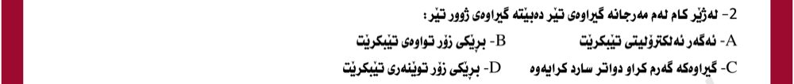
Verdict: ☐ CORRECT ☐ TEXT ERROR ☐ KEY ERROR ☐ OTHER
Notes: ______________________________________________

Item 12/200 — KMCQ-01507
Chemistry — grade 12
Question: ئەرکی خانەیەکی ڤۆڵتای دیاریکە کە لەم نیوەخانانە پێک هاتووە (Na⁺/Na) و (K⁺/K) ئەگەر بزانێت: (E⁰Na⁺/Na = -2.71 V) و
: (E⁰K⁺/K = -2.93 V)
A) 0.22V+
B) 0.22V-
C) 5.64V-
D) 5.64V+
Marked answer key: A
Verdict: ☐ CORRECT ☐ TEXT ERROR ☐ KEY ERROR ☐ OTHER
Notes: ______________________________________________

Item 13/200 — KMCQ-01575
Chemistry — grade 12
Question: لەم کارلێکەدا 2H₂(g) + O₂(g) → 2H₂O(l)+ 571.6 KJ گەرمی سوتانی پێوانەیی گازی هایدرۆجین دەکاتە :
A) 571.6KJ/mol-
B) 571.6KJ/mol
C) 285.8KJ/mol-
D) 285.8KJ/mol
Marked answer key: C
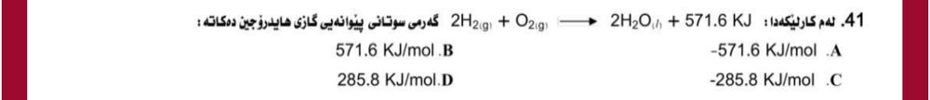
Verdict: ☐ CORRECT ☐ TEXT ERROR ☐ KEY ERROR ☐ OTHER
Notes: ______________________________________________

Item 14/200 — KMCQ-01631
Chemistry — grade 12
Question: لەم کارلێکەدا 2H₂O(i)+572KJ→ 2H₂(g)+O₂(g) ، گەرمی پێکهاتنی پێوانەیی بە یەکەی kJ /mol بۆ H₂O دەکاتە :
A) 286+
B) 286-
C) 572+
D) 1144-
Marked answer key: B
Verdict: ☐ CORRECT ☐ TEXT ERROR ☐ KEY ERROR ☐ OTHER
Notes: ______________________________________________

Item 15/200 — KMCQ-01656
Chemistry — grade 12
Question: کام لەم ئاوێتانە جەمسەردارییەکەی زۆرترە :
A) HClO
B) HClO₄
C) HClO₂
D) HClO₃
Marked answer key: B
Verdict: ☐ CORRECT ☐ TEXT ERROR ☐ KEY ERROR ☐ OTHER
Notes: ______________________________________________

Item 16/200 — KMCQ-01754
Chemistry — grade 12
Question: ژمارەی مۆڵەکانی ئایۆنە بەرهەمهاتووەکانی لێک هەڵوەشانی 0.2mol لە K₂CO₃ چەندە :
A) 0.4mol
B) 0.6mol
C) 0.8mol
D) 1.0mol
Marked answer key: B
Verdict: ☐ CORRECT ☐ TEXT ERROR ☐ KEY ERROR ☐ OTHER
Notes: ______________________________________________

Item 17/200 — KMCQ-01823
Chemistry — grade 12
Question: ئۆکسانە ژمارەی ئایۆنی یەک گەردیلەیی دەکاتە :
A) 0
B) 1+
C) ژمارەی ئەلەکترۆنەکان
D) بارگەکەی
Marked answer key: D
Verdict: ☐ CORRECT ☐ TEXT ERROR ☐ KEY ERROR ☐ OTHER
Notes: ______________________________________________

Item 18/200 — KMCQ-01928
Chemistry — grade 12
Question: هۆی جێگیربوونی هایدرۆکاربۆنی ئەرۆماتی چییە :
A) لە کاربۆن و هایدرۆجین پێکدێت
B) بێ جەمسەرە
C) بوونی ئەلکترۆنی جووڵۆک
D) لەگەڵ ئاو تێکەڵ نابێت
Marked answer key: C
Verdict: ☐ CORRECT ☐ TEXT ERROR ☐ KEY ERROR ☐ OTHER
Notes: ______________________________________________

Item 19/200 — KMCQ-02033
Chemistry — grade 12
Question: تفتی ئەرھینیوس ئەو ماددەیەیە کە خەستی ئایۆنەکانی یەکێک لەمانەی خوارەوە زیاد دەکات لە ئاوە گیراوەکاندا :
A) هایدرۆجین
B) هایدرۆنیۆم
C) هایدرۆکسید
D) سرکات
Marked answer key: C
Verdict: ☐ CORRECT ☐ TEXT ERROR ☐ KEY ERROR ☐ OTHER
Notes: ______________________________________________

Item 20/200 — KMCQ-02037
Chemistry — grade 12
Question: شێوگەی گشتی ئەڵدیهاید چییە :
A) R-COOH
B) ⁻R-COO-R
C) ⁻R-CO-R
D) R-CHO
Marked answer key: D
Verdict: ☐ CORRECT ☐ TEXT ERROR ☐ KEY ERROR ☐ OTHER
Notes: ______________________________________________

Item 21/200 — KMCQ-02071
Chemistry — grade 12
Question: کام لەمانە ترشی بەهێزە :
A) ⁻HSO₄
B) H₃PO₄
C) CH₃COOH
D) HClO₃
Marked answer key: D
Verdict: ☐ CORRECT ☐ TEXT ERROR ☐ KEY ERROR ☐ OTHER
Notes: ______________________________________________

Item 22/200 — KMCQ-02088
Chemistry — grade 12
Question: لە کردەیەکی سەنگاندندا چەند مۆل لە H₃PO₄ پێویستە بۆ هاوکێشبوونی 0.12mol لە Ba(OH)₂ :
A) 0.06mol
B) 0.08mol
C) 0.12mol
D) 0.18mol
Marked answer key: B
Verdict: ☐ CORRECT ☐ TEXT ERROR ☐ KEY ERROR ☐ OTHER
Notes: ______________________________________________

Item 23/200 — KMCQ-02103
Chemistry — grade 12
Question: بوونی هاندەر لە کارلێکی کیمیایی دا کارناکاتە سەر یەکێک لەمانە :
A) خێرایی کارلێک
B) گەرمی کارلێک
C) وزەی چالاککردن
D) جێگیری خێرایی جۆرەکەی
Marked answer key: B
Verdict: ☐ CORRECT ☐ TEXT ERROR ☐ KEY ERROR ☐ OTHER
Notes: ______________________________________________

Item 24/200 — KMCQ-02162
Chemistry — grade 12
Question: ئەم °E خانەی کارلێکی لەخۆ بدۆزەرەوە، کاتێک نیوە خانەی Co⁺²/Co بگەیەندرێت بە نیوە خانەی Cu⁺²/Cu، ناوی ئەو کانزایە بڵێ کە پەیدا دەبێت (E° Cu⁺² = + 0.34 V , E° Co⁺² = - 0.28 V) :
A) 0.62V ، مس
B) 0.62V ، کۆباڵت
C) 0.62V- ، مس
D) 0.06V ، کۆباڵت
Marked answer key: A
Verdict: ☐ CORRECT ☐ TEXT ERROR ☐ KEY ERROR ☐ OTHER
Notes: ______________________________________________

Item 25/200 — KMCQ-02218
Chemistry — grade 12
Question: کام لەم ئاوێتانەی خوارەوە لە ڕووە نەلکێنەکاندا بەکاردێت :
A) دوانە کلۆرۆ دوانە فلۆرۆ میثان
B) پۆلیمەری چوارە فلۆرۆ ئیثین
C) چوارە کلۆریدی میثان
D) پۆلی کلۆریدی ڤاینیل
Marked answer key: B
Verdict: ☐ CORRECT ☐ TEXT ERROR ☐ KEY ERROR ☐ OTHER
Notes: ______________________________________________

Item 26/200 — KMCQ-02221
Chemistry — grade 12
Question: کام لەمانە ئایزۆمەری ئەندازەیی هەیە :
A) پڕۆپین
B) 2- بیوتین
C) 2- مەثیل -2- بیوتین
D) 1- پێنتین
Marked answer key: B
Verdict: ☐ CORRECT ☐ TEXT ERROR ☐ KEY ERROR ☐ OTHER
Notes: ______________________________________________

Item 27/200 — KMCQ-02282
Chemistry — grade 12
Question: ئەو پلەی گەرمییەیە کە کەشە پەستان یەکسان دەبێت بە هەڵمە پەستانی شل :
A) هەڵمە پەستان
B) پلەی بەستن
C) پلەی کوڵان
D) پلەی هەڵچوون
Marked answer key: C
Verdict: ☐ CORRECT ☐ TEXT ERROR ☐ KEY ERROR ☐ OTHER
Notes: ______________________________________________

Item 28/200 — KMCQ-02285
Chemistry — grade 12
Question: ئەم نیوە کارلێکە ⁻Zn → Zn⁺² + 2e دەبێتە کارلێکی ئانۆد لە :
A) خانەی سوتەمەنی
B) باتری جیوە
C) تفتە باترییەکان
D) وشکە خانەی زینک - کاربۆن
Marked answer key: D
Verdict: ☐ CORRECT ☐ TEXT ERROR ☐ KEY ERROR ☐ OTHER
Notes: ______________________________________________

Item 29/200 — KMCQ-02458
Geography — grade 12
Question: پیشەسازی بنەڕەتی گازو دوکەڵ و بۆنی ناخۆش پەیدا دەکات و ژینگه‌ پیس دەکات وەک :
A) پێڵاو
B) جگارە
C) ڕستن و چنین
D) چیمەنتۆ
Marked answer key: D
Verdict: ☐ CORRECT ☐ TEXT ERROR ☐ KEY ERROR ☐ OTHER
Notes: ______________________________________________

Item 30/200 — KMCQ-02477
Geography — grade 12
Question: ئەم دەوڵەتە زۆربەی بەرهەمی مسەکەی دەنێرێتە دەرەوە :
A) ئیتالیا
B) ئەڵمانیا
C) شیلی
D) سوید
Marked answer key: C
Verdict: ☐ CORRECT ☐ TEXT ERROR ☐ KEY ERROR ☐ OTHER
Notes: ______________________________________________

Item 31/200 — KMCQ-02530
Geography — grade 12
Question: هیندییە سوورەکان ئاژەڵی (لاما) بەخێو دەکەن لە :
A) ناوچەی تەندرا
B) چیاکانی ئەتلەسی
C) چیاکانی ئەندێز
D) بەرزاییەکانی ئاسیای ناوەڕاست
Marked answer key: C
Verdict: ☐ CORRECT ☐ TEXT ERROR ☐ KEY ERROR ☐ OTHER
Notes: ______________________________________________

Item 32/200 — KMCQ-02574
Geography — grade 12
Question: ژمارەی کارکەرانی ڕاوەماسی لە ئایسلەندە دەگاتە .......... دانیشتووانەکەی
A) سێیەک
B) چواریەک
C) پێنجیەک
D) شەشیەک
Marked answer key: C
Verdict: ☐ CORRECT ☐ TEXT ERROR ☐ KEY ERROR ☐ OTHER
Notes: ______________________________________________

Item 33/200 — KMCQ-02583
Geography — grade 12
Question: عێراق لولەیەکی نەوتی بەرەو سعوودیە ڕاکێشاو نەوتی پێدا دەڕوات بۆ بەندەری :
A) طرابلس
B) دەریای ناوەڕاست
C) بانیاس
D) یەنبوع
Marked answer key: D
Verdict: ☐ CORRECT ☐ TEXT ERROR ☐ KEY ERROR ☐ OTHER
Notes: ______________________________________________

Item 34/200 — KMCQ-02643
Geography — grade 12
Question: وڵاتی مەغریب لە نێو وڵاتانی جیهاندا بە پلەی سێیەم دێت لە بەرھەمھێنانی :
A) فۆسفات
B) گۆگرد
C) فافۆن (ئەلەمینیۆم)
D) زیو
Marked answer key: A
Verdict: ☐ CORRECT ☐ TEXT ERROR ☐ KEY ERROR ☐ OTHER
Notes: ______________________________________________

Item 35/200 — KMCQ-02667
Geography — grade 12
Question: لە (٦٠٪) نەوتی ویلایەتە یەکگرتووەکانی ئەمریکا بەرهەمدێنێت ئەمیش لە کانەکانی :
A) کەناری کەنداوی مەکسیک
B) چیای ئەپەلاش
C) چیای ڕۆکی و کالیفۆرنیا
D) ویلایەتەکانی ناوەند
Marked answer key: D
Verdict: ☐ CORRECT ☐ TEXT ERROR ☐ KEY ERROR ☐ OTHER
Notes: ______________________________________________

Item 36/200 — KMCQ-02676
Geography — grade 12
Question: لە گرنگترین کانەکانی بەرهەمهێنانی مس لە کەنەدا :
A) لورین
B) ئونتاریۆ
C) هۆکایدۆ
D) مەنرۆلا
Marked answer key: B
Verdict: ☐ CORRECT ☐ TEXT ERROR ☐ KEY ERROR ☐ OTHER
Notes: ______________________________________________

Item 37/200 — KMCQ-02708
Geography — grade 12
Question: (١٥٪) ی وزەی کارەبایی هەموو بەرهەمی جیهان پێک دەهێنێت :
A) فەرەنسا
B) کەنەدا
C) چین
D) بەرازیل
Marked answer key: B
Verdict: ☐ CORRECT ☐ TEXT ERROR ☐ KEY ERROR ☐ OTHER
Notes: ______________________________________________

Item 38/200 — KMCQ-02826
Geography — grade 12
Question: لەو پیشەسازیانەی لە کێش و قەبارەی ئەو کەرەستە سەرەتاییانەی لە دروستکردنی بەرهەمەکەیدا بەکارهێنراوە ناگۆڕێت وەک پیشەسازی :
A) یەکخستنی پارچەی ئۆتۆمبیل
B) خواردنەوە گازییەکان
C) ساردەمەنی
D) چنین
Marked answer key: D
Verdict: ☐ CORRECT ☐ TEXT ERROR ☐ KEY ERROR ☐ OTHER
Notes: ______________________________________________

Item 39/200 — KMCQ-02847
Geography — grade 12
Question: لەو ناوچانە زۆرن کە بەردی ئاگرینیان تێدایە :
A) مس
B) زێڕ
C) زیو
D) قوڕقوشم
Marked answer key: A
Verdict: ☐ CORRECT ☐ TEXT ERROR ☐ KEY ERROR ☐ OTHER
Notes: ______________________________________________

Item 40/200 — KMCQ-02966
Geography — grade 12
Question: ئەم ئاژەڵە بەخێوکردنی وەک ئاژەڵەکانی تر نیە و دەبێتە هۆی وێرانکردنی لەوەڕگا :
A) بزن
B) بەراز
C) حوشتر
D) گوێدرێژ
Marked answer key: A
Verdict: ☐ CORRECT ☐ TEXT ERROR ☐ KEY ERROR ☐ OTHER
Notes: ______________________________________________

Item 41/200 — KMCQ-02986
Geography — grade 12
Question: قامیشی شەکر :
A) بەروبومی هەرێمە فێنکەکانە
B) بەروبومی هەمیشەییە
C) ساڵانە پێویستی بە ١١٠٠ ملم باران هەیە.
D) بەروبومی وەرزییە.
Marked answer key: B
Verdict: ☐ CORRECT ☐ TEXT ERROR ☐ KEY ERROR ☐ OTHER
Notes: ______________________________________________

Item 42/200 — KMCQ-03007
Geography — grade 12
Question: گرنگترین کانە خەڵۆزەکانی چین دەکەوێتە ناوچەی :
A) دۆنتز
B) یۆرکشایەر
C) سار
D) مەنشوریا
Marked answer key: D
Verdict: ☐ CORRECT ☐ TEXT ERROR ☐ KEY ERROR ☐ OTHER
Notes: ______________________________________________

Item 43/200 — KMCQ-03066
Geography — grade 12
Question: دەشتە مەزنەکانی وڵاتە یەکگرتووەکانی ئەمریکا لە پیشەی ڕاوی .......... کران بە لەوەڕگای مەڕ و ماڵات و ڕەشە وڵاغ
A) ڕێوی زیوی
B) رەنا
C) لاما
D) گامێشی کێوی
Marked answer key: D
Verdict: ☐ CORRECT ☐ TEXT ERROR ☐ KEY ERROR ☐ OTHER
Notes: ______________________________________________

Item 44/200 — KMCQ-03391
Geography — grade 12
Question: خەریکی کۆکردنەوەی پیشەی سەرەتایین لە بیابانی کەلەهاری لە باشووری خۆرئاوای ئەفریقا :
A) سیمانک
B) هیندییە سوورەکان
C) بۆشمەنەکان
D) کورتەباڵاکان
Marked answer key: C
Verdict: ☐ CORRECT ☐ TEXT ERROR ☐ KEY ERROR ☐ OTHER
Notes: ______________________________________________

Item 45/200 — KMCQ-03459
Geography — grade 12
Question: یەکێکە لەو وڵاتانەی ئاسن لە دەرەوە دەهێنن :
A) سوید
B) کەنەدا
C) ئەڵمانیا
D) فەڕەنسا
Marked answer key: C
Verdict: ☐ CORRECT ☐ TEXT ERROR ☐ KEY ERROR ☐ OTHER
Notes: ______________________________________________

Item 46/200 — KMCQ-03480
Geography — grade 12
Question: ئەو بنچینانەی کە لە کانزاکاری پشتیان پێدەبەسترێت :
A) نرخی ئابووری کانزا خاوەکان
B) تەمەنی بەرد و مێژووە و جیۆلۆجیەکەی
C) ئاو و هەوا
D) جوڵەی توێژاڵی زەوی و داڕمان
Marked answer key: A
Verdict: ☐ CORRECT ☐ TEXT ERROR ☐ KEY ERROR ☐ OTHER
Notes: ______________________________________________

Item 47/200 — KMCQ-03482
Geography — grade 12
Question: ئەو هۆکارەی کە یارمەتی وەبەرھێنانی کانزا خاوەکانی نەداوە لە کۆنگۆی دیموکراتی (هەرێمی شابا ) و زامبیا بریتییە لە :
A) دووری لە کەناراوەکان
B) ئاو و ھەوای نەگونجاو
C) کەمی ڕێژەیی کانزا لە خاوەکەیدا
D) دووری لە ڕووی زەوی
Marked answer key: A
Verdict: ☐ CORRECT ☐ TEXT ERROR ☐ KEY ERROR ☐ OTHER
Notes: ______________________________________________

Item 48/200 — KMCQ-03498
Geography — grade 12
Question: چاندنی هەندێک بەروبووم پێویستی بەوەیە کە وەرزی گەشەسەندن بە درێژایی ساڵ درێژە بکێشێت وەک :
A) مۆز
B) برنج
C) لاستیک
D) C و A ڕاستن
Marked answer key: D
Verdict: ☐ CORRECT ☐ TEXT ERROR ☐ KEY ERROR ☐ OTHER
Notes: ______________________________________________

Item 49/200 — KMCQ-03579
Geography — grade 12
Question: لە سروشتدا زۆرە بەڵام ناوچەکانی بەکارهێنانی بە شێوەیه‌کی ئابووری هێشتا که‌من :
A) فۆسفات
B) مس
C) گۆگرد
D) ئاسن
Marked answer key: C
Verdict: ☐ CORRECT ☐ TEXT ERROR ☐ KEY ERROR ☐ OTHER
Notes: ______________________________________________

Item 50/200 — KMCQ-03890
Natural Science — grade 9
Question: جگەره کێشان دەبێتە هۆی زیادکردنی مەترسییەکانی تووشبوون بە :
A) شێرپەنجەی سییەکان
B) ڕووداوەکانی هاتوچۆ
C) زیانی جگەر
D) خەمۆکی
Marked answer key: A
Verdict: ☐ CORRECT ☐ TEXT ERROR ☐ KEY ERROR ☐ OTHER
Notes: ______________________________________________

Item 51/200 — KMCQ-03915
Natural Science — grade 9
Question: ڕەنگی پێست بە ماددەیەکی کیمیایی دیاری دەکرێت کە پێیدەڵێن :
A) کیراتین
B) کۆلاجین
C) میلانیین
D) بن توێژ
Marked answer key: C
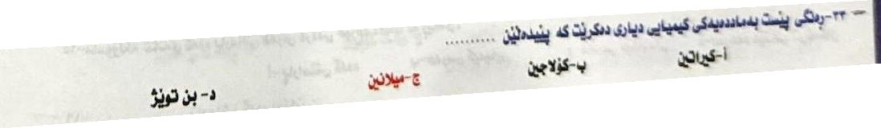
Verdict: ☐ CORRECT ☐ TEXT ERROR ☐ KEY ERROR ☐ OTHER
Notes: ______________________________________________

Item 52/200 — KMCQ-03978
Natural Science — grade 9
Question: ئەو شیردەرانەی کە بێچووەکانیان بە نیمچە پێگەیشتووی لەدایک دەبێت :
A) شیردەری هێلکەکەرن
B) شیردەری تورەکەدارن
C) شیردەری وێڵاشدارن وەک شەمشەمە کۆێرە
D) شیردەری وێڵاشدارن وەک ئەپۆسەم
Marked answer key: B
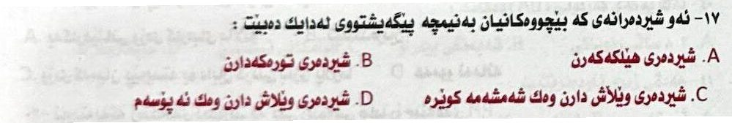
Verdict: ☐ CORRECT ☐ TEXT ERROR ☐ KEY ERROR ☐ OTHER
Notes: ______________________________________________

Item 53/200 — KMCQ-04175
Natural Science — grade 9
Question: ڕەنگی تەنە ڕوونەکان بە ڕەنگی ئەو ڕووناکییە دیاری دەکرێت کە :
A) هەڵیدەمژێت
B) دەداتەوە
C) پیایدا تێدەپەڕێت
D) دەشکێنێتەوە
Marked answer key: C
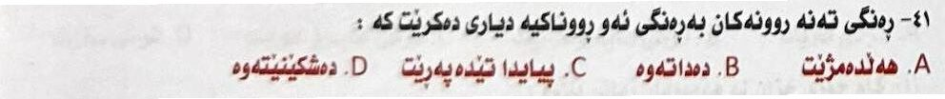
Verdict: ☐ CORRECT ☐ TEXT ERROR ☐ KEY ERROR ☐ OTHER
Notes: ______________________________________________

Item 54/200 — KMCQ-04218
Natural Science — grade 9
Question: توخمە کرۆمۆسۆمەکان لە مێیەدا چییە :
A) XX
B) YY
C) XY
D) YX
Marked answer key: D
Verdict: ☐ CORRECT ☐ TEXT ERROR ☐ KEY ERROR ☐ OTHER
Notes: The selected option is wrong in the textbook. We have copied over the question and its options

Item 55/200 — KMCQ-04402
Natural Science — grade 9
Question: کلۆریدی سۆدیۆم، نیتراتی ئەمۆنیۆم، گۆگرداتی کالیسیۆم هەموویان :
A) شەکرن
B) هایدرۆنیۆمن
C) ناسەرەوەن
D) خوێن
Marked answer key: D
Verdict: ☐ CORRECT ☐ TEXT ERROR ☐ KEY ERROR ☐ OTHER
Notes: ______________________________________________

Item 56/200 — KMCQ-04478
Natural Science — grade 9
Question: هەموو کاتێک ئیشی دەستکەوتووی ئامێرێک کەمترە لە ئیشی بەڕێکراوەکەی لەبەر :
A) گۆڕینی بڕی هێز
B) هێزی لێکخشاندن
C) سوودی میکانیکی
D) گۆڕینی ئاراستەی هێز
Marked answer key: D
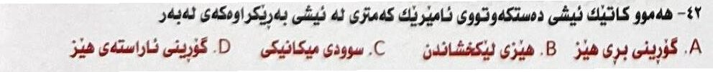
Verdict: ☐ CORRECT ☐ TEXT ERROR ☐ KEY ERROR ☐ OTHER
Notes: The selected option is wrong in the textbook. We have copied over the question and its options

Item 57/200 — KMCQ-04503
Natural Science — grade 9
Question: کام لەم جۆرە ددانانەی خواردەوە فرمانی هاڕینی خۆراکە :
A) خڕێی بچووک
B) کەڵبەکان
C) بڕبرەکان
D) خڕێی گەورە
Marked answer key: D
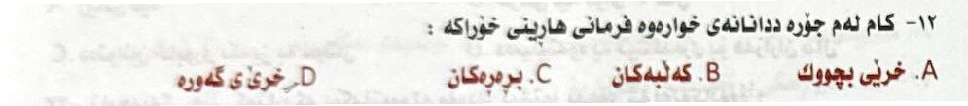
Verdict: ☐ CORRECT ☐ TEXT ERROR ☐ KEY ERROR ☐ OTHER
Notes: ______________________________________________

Item 58/200 — KMCQ-04596
Natural Science — grade 9
Question: هێلکەکانی مێیە و توخمە هۆرمۆنەکانی دروست دەبن لە :
A) منداڵدان
B) میزڵدان
C) جۆگەی فالوب
D) هەردوو هێلکەدان
Marked answer key: D
Verdict: ☐ CORRECT ☐ TEXT ERROR ☐ KEY ERROR ☐ OTHER
Notes: ______________________________________________

Item 59/200 — KMCQ-04643
Natural Science — grade 9
Question: چەوریە تێرەکان دەست دەکەون لە :
A) ڕۆنی گوێزی هیندی
B) گۆشت و بەرهەمەکانی شیر
C) خورما و سەرچاوی گیانەوەری
D) هەموویان
Marked answer key: D
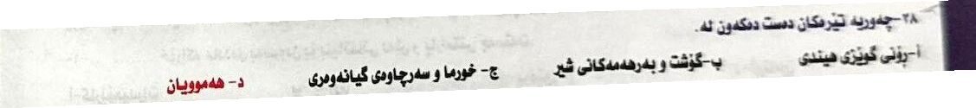
Verdict: ☐ CORRECT ☐ TEXT ERROR ☐ KEY ERROR ☐ OTHER
Notes: ______________________________________________

Item 60/200 — KMCQ-04905
Natural Science — grade 9
Question: هۆکاری سەرەکی نەزۆکی لە پیاودا چییە :
A) شێرپەنجە
B) فرە لەدایکبوون
C) کەوتنە سەر خوێن
D) کەمیی تۆوی ساغ
Marked answer key: D
Verdict: ☐ CORRECT ☐ TEXT ERROR ☐ KEY ERROR ☐ OTHER
Notes: ______________________________________________

Item 61/200 — KMCQ-04931
Natural Science — grade 9
Question: ڕیخۆڵە باریکەی ماسولکەیی تیرەکەیی :
A) ١,٥ سم
B) ٢,٥ سم
C) ٣,٥ سم
D) ٤,٥ سم
Marked answer key: B
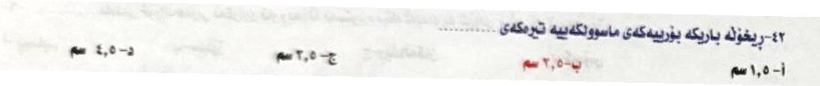
Verdict: ☐ CORRECT ☐ TEXT ERROR ☐ KEY ERROR ☐ OTHER
Notes: ______________________________________________

Item 62/200 — KMCQ-04978
Natural Science — grade 9
Question: کام لەمانەی خوارەوە جۆرێک نییە لە جۆرەکانی پەڕین :
A) پەڕینی خۆیی
B) پەڕینی دەستکرد
C) تێکەڵە پەڕین
D) پەڕینی سروشتی
Marked answer key: D
Verdict: ☐ CORRECT ☐ TEXT ERROR ☐ KEY ERROR ☐ OTHER
Notes: ______________________________________________

Item 63/200 — KMCQ-05166
Economics — grade 12
Question: دەوڵەت قەرزی کورت خایەن دەكات بۆ چارەسەرکردنی کەم‌ برستی نەختینەیی لە کاتێکدا جۆرە قەباڵەیەک دەرده‌كات بەناوی قەباڵەی :
A) گەنجینەی ئاسایی
B) گەنجینەی گشتی
C) گەنجینەی نائاسایی
D) گەنجینەی تایبەت
Marked answer key: B
Verdict: ☐ CORRECT ☐ TEXT ERROR ☐ KEY ERROR ☐ OTHER
Notes: ______________________________________________

Item 64/200 — KMCQ-05216
Economics — grade 12
Question: زیاد بوونی بەردەوامی داهاتی ڕاستەقینەی تاکەکەس بەهۆی چاککردنی بەردەوام لە هۆکارەکانی بەرهەمهێنان لە گشت بوارەکان، ئاماژەیە بۆ:
A) پەرەسەندنی ئابووری
B) پەرەپێدانی ئابووری
C) ڕێگاکانی بەرهەمهێنان
D) بارگۆڕانی ئابووری
Marked answer key: A
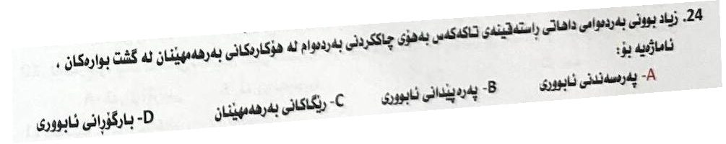
Verdict: ☐ CORRECT ☐ TEXT ERROR ☐ KEY ERROR ☐ OTHER
Notes: ______________________________________________

Item 65/200 — KMCQ-05301
Economics — grade 12
Question: ئەو موڵکانەی دەکەوێتە ژێر حوکمی یاسای گشتی، وەک:
A) مۆزەخانە و باخچە گشتییەکان
B) زەوی و زارو خانووبەرەی نیشتەجێبوون
C) سامانەکانی کاغەزە داراییەکان
D) پڕۆژە پیشەسازی و بازرگانییەکان
Marked answer key: A
Verdict: ☐ CORRECT ☐ TEXT ERROR ☐ KEY ERROR ☐ OTHER
Notes: ______________________________________________

Item 66/200 — KMCQ-05440
Economics — grade 12
Question: سیاسەتمەداران و بیرمەندانی ئەورووپا برەویان بە بیرۆکەی (دەستی شاراوە) دا، لە نیوەی دووەمی سەدەی هەژدە، سەرکەوتنی بەرچاوی بەدەست هێنا لە گەشەپێدان و بووژانەوەی:
A) سیستەمی سەرمایەداری
B) سیستەمی سۆسیالیستی
C) سیستەمی ئابووری تێکەڵ
D) بازرگانی
Marked answer key: A
Verdict: ☐ CORRECT ☐ TEXT ERROR ☐ KEY ERROR ☐ OTHER
Notes: ______________________________________________

Item 67/200 — KMCQ-05458
Economics — grade 12
Question: بازرگانی دەره‌کی تووشی مەترسی نەختینەیی دەبێت به هۆی :
A) ناچوونیەکی له بوونی به ربەسته سروشتی و کارگێڕیەکان
B) ئەگەرێکی گەورە هەیە کە نرخی دراو گۆڕینەوە بگۆڕێت
C) سه ربەستی دراو گۆرینەوه بوەستێت
D) (B و C) ڕاستن
Marked answer key: D
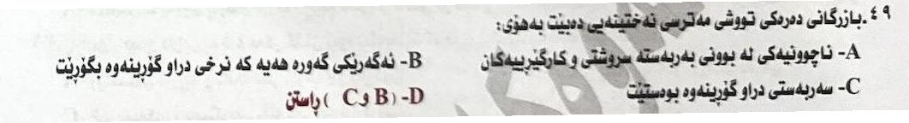
Verdict: ☐ CORRECT ☐ TEXT ERROR ☐ KEY ERROR ☐ OTHER
Notes: ______________________________________________

Item 68/200 — KMCQ-05587
Economics — grade 12
Question: بڕێك پاره‌یە کە دامەزراوەکانی دەوڵەت وەری دەگرێت لەبەرامبەر خزمەتگوزاریەك کە پێشکەشی دەكات، ناكرێت بە شێوەی زیندەماڵ یاخود بۆ ماوەیەک له لای کاربکات بدرێتە دەسەڵاتی دارایی:
A) باج
B) دەسهاتی موڵکی دەوڵەت
C) رەسم
D) (A,C) راستن
Marked answer key: C
Verdict: ☐ CORRECT ☐ TEXT ERROR ☐ KEY ERROR ☐ OTHER
Notes: ______________________________________________

Item 69/200 — KMCQ-05611
Economics — grade 12
Question: ئەم دۆخە بە کەمبوونەوەی چالاکی ئابووری دەناسرێت لە زۆربەی کەرت و چالاکی و بوارە ئابووری و کۆمەڵایەتییەکاندا :
A) قۆناغی بوژانەوە
B) قۆناغی بێ بازاڕی
C) قۆناغی وەستاوی
D) قۆناغی برەوسەندن
Marked answer key: C
Verdict: ☐ CORRECT ☐ TEXT ERROR ☐ KEY ERROR ☐ OTHER
Notes: ______________________________________________

Item 70/200 — KMCQ-05619
Economics — grade 12
Question: لەسەر داوای کەسێک وەردەگیرێت کە داوای خزمەتگوزارییەک دەکات، بۆ وەرگرتنی ئەم خزمەتگوزارییە هیچ ناچاریەکی (زۆرە ملێ) تێدا نیە :
A) باجی ڕاستەوخۆ
B) باجی ناراستەوخۆ
C) سەپاندنی مەعنەوی
D) سەپاندنی یاسایی
Marked answer key: C
Verdict: ☐ CORRECT ☐ TEXT ERROR ☐ KEY ERROR ☐ OTHER
Notes: ______________________________________________

Item 71/200 — KMCQ-05620
Economics — grade 12
Question: یەکێکە لە ڕەگەزەکانی خەرجی گشتی
A) بڕە پارەیەکی نەختینەیی بێت
B) کەسێکی گشتی ئەنجامی بدات
C) بۆ بەدیهێنانی کەڵکی گشتی بێت
D) هەموو وەڵامەکان ڕاستن
Marked answer key: D
Verdict: ☐ CORRECT ☐ TEXT ERROR ☐ KEY ERROR ☐ OTHER
Notes: ______________________________________________

Item 72/200 — KMCQ-05667
Economics — grade 12
Question: ئادەم سمث لای وایە پەرەسەندن بەشێوەیەکی کەڵەکە سەندوو لە میانەی پسپۆڕبوون و کاردا بەشکردنەوه دێته دی، بۆ ئەمەش پێویسته چەند مەرجێك بڕەخسێنرێت وەک :
A) سەرمایە
B) بازاڕ
C) تەکنەلۆژیا
D) هەریەك له (B+A) ڕاسته
Marked answer key: D
Verdict: ☐ CORRECT ☐ TEXT ERROR ☐ KEY ERROR ☐ OTHER
Notes: ______________________________________________

Item 73/200 — KMCQ-05702
Economics — grade 12
Question: گەشەسەندنی دانیشتوان دەبێتە هۆی دەرکەوتنی دیاردەی زیادبوونی ..........
A) داهاتە گشتییەکان
B) خەرجییە گشتییەکان
C) دارایی گشتی
D) کەموونەویە بەکاربردن
Marked answer key: B
Verdict: ☐ CORRECT ☐ TEXT ERROR ☐ KEY ERROR ☐ OTHER
Notes: ______________________________________________

Item 74/200 — KMCQ-05878
Economics — grade 12
Question: زیادبوونی ڕێژەی دانیشتوان زۆرجار دەبێتە هۆی زیادبوونێکی بەرچاوی ئەوانەی تەمەنیان لە (۱٥) ساڵ کەمترە، کە ئەمه‌ش دەبێتە هۆی بەرزبوونەوەی ڕێژەی کەسانی .......... لە کۆمەڵگەدا.
A) وەبەرهێنەر
B) بەرهەمهێنەر
C) بەکارهێنەر
D) کارگەر
Marked answer key: C
Verdict: ☐ CORRECT ☐ TEXT ERROR ☐ KEY ERROR ☐ OTHER
Notes: ______________________________________________

Item 75/200 — KMCQ-05880
Economics — grade 12
Question: خستنەگەڕی تەواوەتی ئامانجێکی ئاشکراى .......... لە دەوڵەتە پیشەسازییە پێشکەوتووەکاندا :
A) رامیاری دارایی
B) رامیاری نرخ
C) رامیاری بازرگانی
D) رامیاری کشتوکاڵ
Marked answer key: C
Verdict: ☐ CORRECT ☐ TEXT ERROR ☐ KEY ERROR ☐ OTHER
Notes: ______________________________________________

Item 76/200 — KMCQ-06070
Economics — grade 12
Question: بریتيە لەسيستەمێك كەدەوڵه‌ت بەپێی ئەوە بڕی هێنراوەکان دیاریدەکات لەو شمەكە دیاریکراوانەی کە دەشێت بیانهێنێتە ناوەوە لەماوەیەکی دیاریکراودا:
A) سیستەمی بەشکاری
B) تەعویمی ناپاک
C) سیستەمی سەرمایەداری
D) سیستەمی چاودێری کردنی دراو گۆڕینەوه
Marked answer key: A
Verdict: ☐ CORRECT ☐ TEXT ERROR ☐ KEY ERROR ☐ OTHER
Notes: ______________________________________________

Item 77/200 — KMCQ-06270
Economics — grade 12
Question: بەهۆی بەشداریکردنی دەوڵەت لەو کۆڕو کۆنگرە نێودەوڵەتیانەی لە جیهاندا دەبەسترێ خەرجییە گشتییەکان زیادبووە
هۆکارە ڕامیارییە ناوخۆییەکان
هۆکارە ڕامیارییە دەرەکییەکان
هۆکارە داراییەکان
هۆکارە جەنگییەکان
A) هۆکارە ڕامیارییە ناوخۆییەکان
B) هۆکارە ڕامیارییە دەرەکییەکان
C) هۆکارە داراییەکان
D) هۆکارە جەنگییەکان
Marked answer key: B
Verdict: ☐ CORRECT ☐ TEXT ERROR ☐ KEY ERROR ☐ OTHER
Notes: The options text are repeated with the question text

Item 78/200 — KMCQ-06320
Economics — grade 12
Question: لەپلانی ئابووریدا پێویستە هیچ دژە بۆچوونێک نەبێت لەنێوان ئامانجەکان هەندێكیان لەگەڵ هەندێکی تردا و لەهەمانكاتدا لەگەڵ شێوازەکان:
A) سەرتاپاگیری ( سەرتاسەری )
B) ڕیالیزمی ( واقیع بینی )
C) هەماهەنگی ( گونجاندن )
D) مەرکەزییەتی پلاندانان و نامەرکەزییەتی جێبەجێکردن
Marked answer key: C
Verdict: ☐ CORRECT ☐ TEXT ERROR ☐ KEY ERROR ☐ OTHER
Notes: ______________________________________________

Item 79/200 — KMCQ-06357
Economics — grade 12
Question: ئابووریناس ( پرێیش ) یەکێكە لە دامەزرێنەرانی :
A) بیردۆزی تێچوونه ڕەهاکان (لەباری ڕەها)
B) سیستەمی چاودێری گۆڕینەوەی دراو
C) بیردۆزی تایبەت به هاوسەنگ کردنی تەرازووی پارەدان
D) قوتابخانەی په یکەربەندی له وڵاتانی ئەمریکای لاتینی
Marked answer key: D
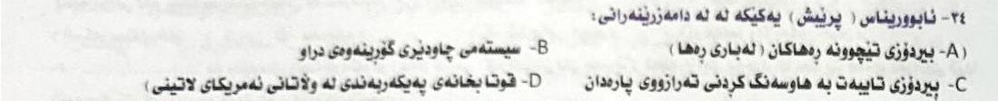
Verdict: ☐ CORRECT ☐ TEXT ERROR ☐ KEY ERROR ☐ OTHER
Notes: ______________________________________________

Item 80/200 — KMCQ-06374
Economics — grade 12
Question: لەبەر ئەوەی توانای شت کڕین لای کەسەکان و دەستەکان کەم دەکاتەوە و کاردەکاتە سەر ئارەزووی بەکاربردن، بە کاریگەرترین هۆکار دادەنرێت بۆ چارەسەرکردنی هەڵاوسان :
A) کەمکردنەوەی باجەکان
B) کەمکردنەوەی خەرجی میری
C) زیادکردنی خەرجی میری
D) زیادکردنی باجەکان
Marked answer key: D
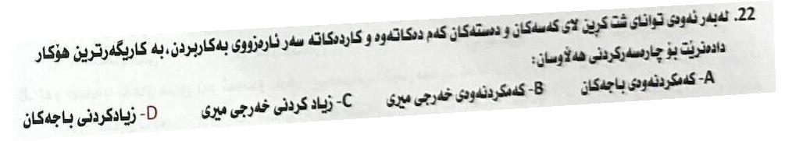
Verdict: ☐ CORRECT ☐ TEXT ERROR ☐ KEY ERROR ☐ OTHER
Notes: ______________________________________________

Item 81/200 — KMCQ-06396
Economics — grade 12
Question: ئەو دۆخەیە کە خەرجیەکانی میری زیاتر بێت لە دەستهاتی میری ..........
A) سەرێژی دارایی
B) کورت هێنانی دارایی
C) هەڵاوسانی نەختینەیی
D) داکشانەوە
Marked answer key: B
Verdict: ☐ CORRECT ☐ TEXT ERROR ☐ KEY ERROR ☐ OTHER
Notes: ______________________________________________

Item 82/200 — KMCQ-06535
Economics — grade 12
Question: هەڵاوسانی .......... بریتییە لە بەرزبونەوەی نرخەکان بە تێکڕایەک کە زۆرترە لە تێکڕای زیادبونی هەڵاوسانی خشۆک، بەڵام ماوەی مانەوەکەی لە هەڵاوسانی خشۆک کەمترە:
A) سەرکێش
B) کپکراو
C) بەخێرایی زیاد بوو
D) خواست
Marked answer key: C
Verdict: ☐ CORRECT ☐ TEXT ERROR ☐ KEY ERROR ☐ OTHER
Notes: ______________________________________________

Item 83/200 — KMCQ-06816
Driving Test — grade other
Question: سندوقی ئۆتۆمبێل بە کاردەهێنرێت وەکو :
A) کۆگا بۆ کەلوپەلەکان
B) بۆ هەڵگرتنی کەلوپەلی چاککردنەوە و فریاگوزاری و چارەسەری پێویست
C) بۆ هەڵگرتنی ئاژەڵان و باڵندەی ماڵی
D) —
Marked answer key: A
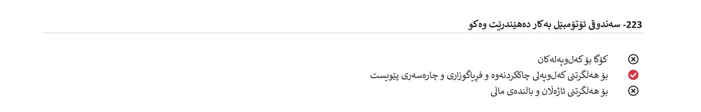
Verdict: ☐ CORRECT ☐ TEXT ERROR ☐ KEY ERROR ☐ OTHER
Notes: The selected choice is not correct since it should have been B not A

Item 84/200 — KMCQ-06820
Driving Test — grade other
Question: هێماکانی پاپەندبوون بریتین لە هێمای :
A) لاکێشەیی
B) بازنەیی
C) سێگۆشەیی
D) —
Marked answer key: B
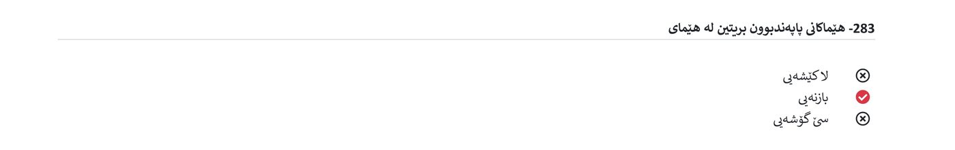
Verdict: ☐ CORRECT ☐ TEXT ERROR ☐ KEY ERROR ☐ OTHER
Notes: ______________________________________________

Item 85/200 — KMCQ-06877
Religion Studies — grade 12
Question: یەکێک لە سەرچاوەکانی ئاشتی خوازی لە ئیسلامدا :
A) دیموکراسیە
B) برایەتی باوەڕدارانە
C) ئازادیە
D) ڕاوێژە
Marked answer key: B
Verdict: ☐ CORRECT ☐ TEXT ERROR ☐ KEY ERROR ☐ OTHER
Notes: ______________________________________________

Item 86/200 — KMCQ-07068
Religion Studies — grade 12
Question: دژی چەمکی (چاکسازییە) :
A) دادپەروەری
B) ستەم
C) یەکسانی
D) خراپەکاری
Marked answer key: D
Verdict: ☐ CORRECT ☐ TEXT ERROR ☐ KEY ERROR ☐ OTHER
Notes: ______________________________________________

Item 87/200 — KMCQ-07147
Religion Studies — grade 12
Question: ئەم وتەیە هی کێیە (تەمبەڵی کلیلی کڵۆڵیە ...):
A) ئەبوبەکر
B) عومەر
C) عوسمان
D) عەلی
Marked answer key: D
Verdict: ☐ CORRECT ☐ TEXT ERROR ☐ KEY ERROR ☐ OTHER
Notes: ______________________________________________

Item 88/200 — KMCQ-07158
Religion Studies — grade 12
Question: گەیشتن بە دەسەڵات لە ئیسلامدا لە ڕێگەی ..........ەوە دەبێت
A) سازان
B) هەڵبژاردن
C) کودەتا
D) میراتگری
Marked answer key: B
Verdict: ☐ CORRECT ☐ TEXT ERROR ☐ KEY ERROR ☐ OTHER
Notes: ______________________________________________

Item 89/200 — KMCQ-07163
Religion Studies — grade 12
Question: ژمارەی جەژنی ئێزیدیەکان لە ساڵێکدا :
A) حەفتە
B) هەشتە
C) نۆیە
D) دەیە
Marked answer key: B
Verdict: ☐ CORRECT ☐ TEXT ERROR ☐ KEY ERROR ☐ OTHER
Notes: ______________________________________________

Item 90/200 — KMCQ-07182
Religion Studies — grade 12
Question: دیموکراسی وشەیەکی :
A) فەڕەنسییە
B) یۆنانییە
C) هیندییە
D) عەرەبییە
Marked answer key: B
Verdict: ☐ CORRECT ☐ TEXT ERROR ☐ KEY ERROR ☐ OTHER
Notes: ______________________________________________

Item 91/200 — KMCQ-07196
Religion Studies — grade 12
Question: .......... بریتییە لە دەرچوونی شتێک لە دۆخی میانڕەویدا
A) گەندەڵی
B) چاکسازی
C) دادپەروەری
D) دزیکردن
Marked answer key: A
Verdict: ☐ CORRECT ☐ TEXT ERROR ☐ KEY ERROR ☐ OTHER
Notes: ______________________________________________

Item 92/200 — KMCQ-07221
Religion Studies — grade 12
Question: بنەمای یەکسانی گەل و نەتەوەکان لە ئیسلامدا خوازیاری سیستەمێکی :
A) علمانییە
B) ناوچەییه
C) نێودەوڵەتییە
D) ئیسلامییه
Marked answer key: C
Verdict: ☐ CORRECT ☐ TEXT ERROR ☐ KEY ERROR ☐ OTHER
Notes: ______________________________________________

Item 93/200 — KMCQ-07996
Math — grade 12
Question: یه‌کێک له‌ شۆفێره‌کان خولی تایبه‌ت بۆ لێخوڕینی ئۆتۆمبێل ده‌کاته‌وه‌. ئه‌گه‌ر شۆفێرێک له‌ هه‌فته‌ی یه‌که‌م 7 کاتژمێر مه‌شقکردنی هه‌بوو، به‌رامبه‌ر 210000 دینار، ئایا شۆفێره‌که‌ چه‌ند وه‌رده‌گرێت ئه‌گه‌ر له‌ هه‌فته‌ی دووه‌م 11 کاتژمێر مه‌شقکیکرد، ئه‌گه‌ر بزانیت ئه‌و بڕه‌ پاره‌یه‌ ڕاسته‌وانه‌ ده‌گۆڕێت به‌ گۆڕانی ژماره‌ی کاتژمێره‌کان :
A) 300000
B) 270000
C) 330000
D) 400000
Marked answer key: C
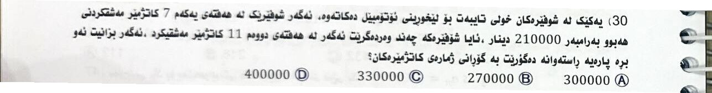
Verdict: ☐ CORRECT ☐ TEXT ERROR ☐ KEY ERROR ☐ OTHER
Notes: ______________________________________________

Item 94/200 — KMCQ-08052
Math — grade 10
Question: سەرجەمی پێوانەکانی ناوەگۆشەکانی هەشت لایەک چەندە :
A) 1080°
B) 360°
C) 540°
D) 720°
Marked answer key: D
Verdict: ☐ CORRECT ☐ TEXT ERROR ☐ KEY ERROR ☐ OTHER
Notes: ______________________________________________

Item 95/200 — KMCQ-08153
Math — grade 9
Question: چێوەی هەشت لایەکی ڕێک درێژی لاکانی 6سم بێت بریتییە لە :
A) 46
B) 47
C) 48
D) 50
Marked answer key: C
Verdict: ☐ CORRECT ☐ TEXT ERROR ☐ KEY ERROR ☐ OTHER
Notes: ______________________________________________

Item 96/200 — KMCQ-08190
Math — grade 9
Question: شیکاری سیستەمی پێدراوی y = x + 5، 4x + y = 20 :
A) (3 ، 2)
B) (2 ، 3)
C) (8،3)
D) (1 ، 4)
Marked answer key: C
Verdict: ☐ CORRECT ☐ TEXT ERROR ☐ KEY ERROR ☐ OTHER
Notes: ______________________________________________

Item 97/200 — KMCQ-08262
Math — grade 12
Question: ئەگەر f(x)=(3x²+1)(5-2x)³ ئەوا f'(x) :
A) ²(5-2x)6(5x²+5x-1)
B) ²(5-2x)(5x+5x²-1)6
C) ²(5-2x)(5x-5x²-1)6
D) ²(5-2x)(5x-5x²+1)
Marked answer key: C
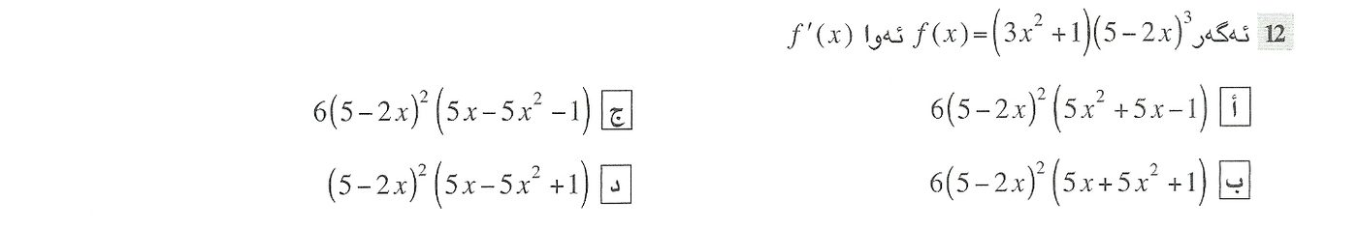
Verdict: ☐ CORRECT ☐ TEXT ERROR ☐ KEY ERROR ☐ OTHER
Notes: ______________________________________________

Item 98/200 — KMCQ-08278
Math — grade 12
Question: ئەگەر f(x)=1/x و g(x)=√x، کام لەمانەی دێن قەبارەی تەنەکە دەنوێنێت کە لە ئەنجامی سوڕانی ناوچەی سنوورداراو بە چەماوەی هەردوو نەخشەکە و هەردوو ڕاستەهێڵی (x=1) و (x=2) بەدەوری تەوەرەی (x) پەیدادەبێت :
A) 2/π
B) π
C) 4/π
D) 3π/2
Marked answer key: B
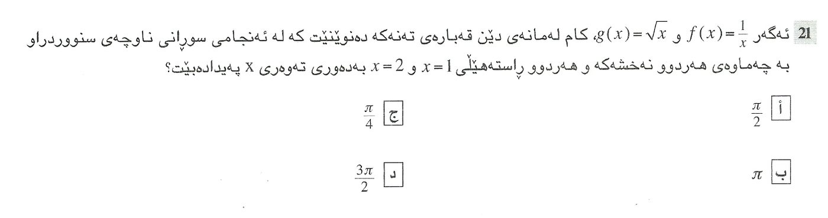
Verdict: ☐ CORRECT ☐ TEXT ERROR ☐ KEY ERROR ☐ OTHER
Notes: ______________________________________________

Item 99/200 — KMCQ-08322
Math — grade 12
Question: سادەترین شێوە بۆ ln eˣ⁺³ کامەیە :
A) ln x
B) eˣ⁺³
C) x + 3
D) eˣ
Marked answer key: C
Verdict: ☐ CORRECT ☐ TEXT ERROR ☐ KEY ERROR ☐ OTHER
Notes: ______________________________________________

Item 100/200 — KMCQ-08348
Math — grade 12
Question: ئەگەر نەخشەی تێچوون بۆ کاڵایەک بکاتە C(Q) = 12000 + 2500Q کاتێک Q ژمارەی یەکە بەرهەمهاتووەکان بێت ژمارەی 12000 چی دەنوینێت :
A) تێچوونی گشتی
B) تێچوونی نەگۆڕ
C) نرخی یەک کاڵا
D) هیچ کام لەمانەی پێشوو
Marked answer key: B
Verdict: ☐ CORRECT ☐ TEXT ERROR ☐ KEY ERROR ☐ OTHER
Notes: ______________________________________________

Item 101/200 — KMCQ-08590
Math — grade 9
Question: √3 × √12 لێکبدەوە بە سادەترین شێوە بینوسە :
A) 5
B) 7
C) 6
D) 11
Marked answer key: C
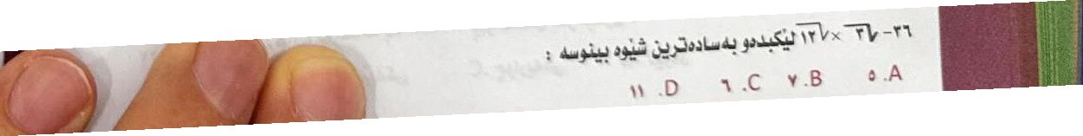
Verdict: ☐ CORRECT ☐ TEXT ERROR ☐ KEY ERROR ☐ OTHER
Notes: ______________________________________________

Item 102/200 — KMCQ-08673
Math — grade 9
Question: شیتەڵی 9x(x + 4) - 5(x+ 4) دەکاتە :
A) (x + 4)(9x + 5)
B) (x + 4)(9x -5)
C) (9x +4)(x + 5)
D) (9x +4)(x - 5)
Marked answer key: B
Verdict: ☐ CORRECT ☐ TEXT ERROR ☐ KEY ERROR ☐ OTHER
Notes: ______________________________________________

Item 103/200 — KMCQ-08696
Math — grade 9
Question: (م ج ر د) چوارلایەکی بازنەییە پ (م) = 10y + 19 ، پ (ج) = 3y + 12 ، پ (ر) = 6y + 1 ئەوا y :
A) 4
B) 10
C) 8
D) 6
Marked answer key: B
Verdict: ☐ CORRECT ☐ TEXT ERROR ☐ KEY ERROR ☐ OTHER
Notes: ______________________________________________

Item 104/200 — KMCQ-08700
Math — grade 9
Question: کام سیفەتە دەگونجێت بۆ√14- :
A) ژمارەیەکی ڕێژەییە
B) ژمارەیەکی تەواوە
C) ژمارەیەکی ناڕێژەییە
D) ژمارەیەکی ناڕاستییە
Marked answer key: D
Verdict: ☐ CORRECT ☐ TEXT ERROR ☐ KEY ERROR ☐ OTHER
Notes: ______________________________________________

Item 105/200 — KMCQ-08824
Math — grade 9
Question: کام ژمارە شیکاری نییە بۆ لاسەنگەی 3y - 4 > -10 :
A) 0
B) 2
C) 2-
D) 1-
Marked answer key: C
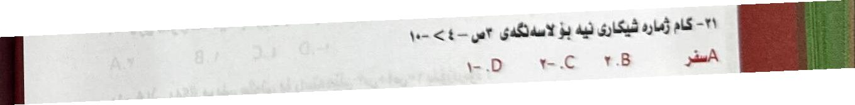
Verdict: ☐ CORRECT ☐ TEXT ERROR ☐ KEY ERROR ☐ OTHER
Notes: ______________________________________________

Item 106/200 — KMCQ-08940
Math — grade 9
Question: 4 ،6 ، س و 24 ، 36 ،48 درێژییەکانی لایە هاوجێیەکەکانە لە دوو سێگۆشەی هاوشێوە بووندا بەهای س = :
A) 7
B) 8
C) 9
D) 48
Marked answer key: B
Verdict: ☐ CORRECT ☐ TEXT ERROR ☐ KEY ERROR ☐ OTHER
Notes: ______________________________________________

Item 107/200 — KMCQ-09012
Math — grade 9
Question: سێگۆشەیەکی ڕێک چێوەکەی بریتییە لە (18 سم) ڕووبەرەکەی یەکسانە بە :
A) 2cm²
B) cm² 9√3
C) 18cm²
D) 18√3 cm²
Marked answer key: B
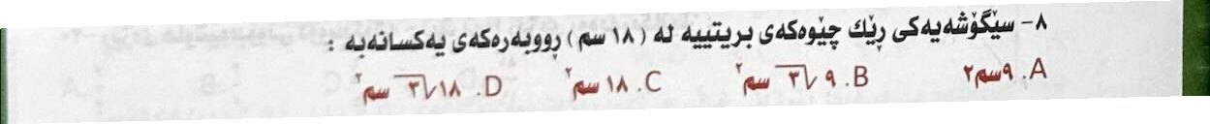
Verdict: ☐ CORRECT ☐ TEXT ERROR ☐ KEY ERROR ☐ OTHER
Notes: ______________________________________________

Item 108/200 — KMCQ-09061
Physics — grade 12
Question: ڕێڕەوی ئەو ئەلیکترۆنەی تەریب به‌ بوارێکی موگناتیسیی ڕێک دەجووڵێت چۆنە :
A) ڕاستەهێڵە.
B) بازنەییە.
C) لوولپێچییە.
D) بڕگە هاوتایه‌.
Marked answer key: A
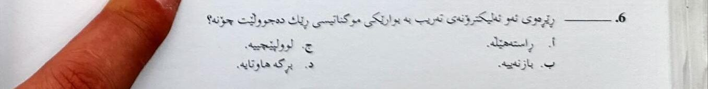
Verdict: ☐ CORRECT ☐ TEXT ERROR ☐ KEY ERROR ☐ OTHER
Notes: ______________________________________________

Item 109/200 — KMCQ-09380
Physics — grade 12
Question: کاتێک ستوونێکی هەوا لەناو لوولەیەکی یەک لا کراوەدا دەلەرێتەوە ئەوا :
A) هەموو هارمۆنییەکان بوونیان هەیە
B) هیچ هارمۆنییەک نییە
C) تەنها هارمۆنییە تاکەکان بوونیان هەیە
D) تەنها هارمۆنییە جووتەکان بوونیان هەیە
Marked answer key: C
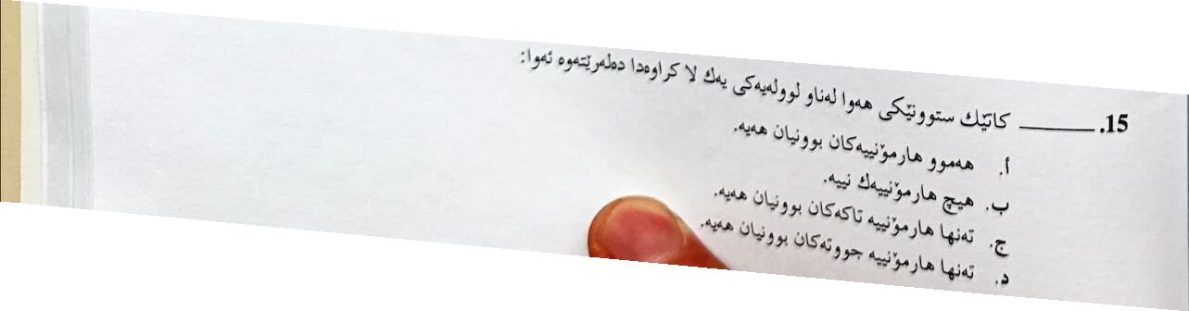
Verdict: ☐ CORRECT ☐ TEXT ERROR ☐ KEY ERROR ☐ OTHER
Notes: ______________________________________________

Item 110/200 — KMCQ-09422
Physics — grade 12
Question: ئەلیکترۆنەکانی ناو تەنی ڕەق ناتوانن بەسەربەستی بجووڵێن و تەزوو پێکبهێنن، ئەگەر هاتوو ئەو تەنانە :
A) نەگەیەنەر بن.
B) گەیەنەر بن.
C) نیمچە گەیەنەر بن.
D) گەیەنەری تێر گەیاندن بن.
Marked answer key: A
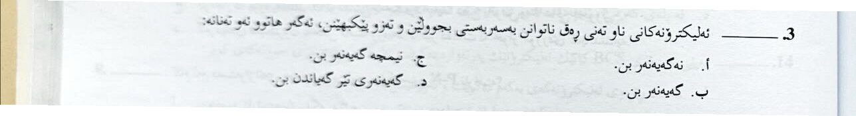
Verdict: ☐ CORRECT ☐ TEXT ERROR ☐ KEY ERROR ☐ OTHER
Notes: ______________________________________________

Item 111/200 — KMCQ-09513
Physics — grade 12
Question: بارستایی (600g) بە سپرینگێکی شاوڵییەوە هەڵواسرا، لە ئەنجامدا دووری (3cm) درێژ بوو لە شوێنی هاوسەنگبونی بنەڕەتییەوە بڕی نەگۆڕی سپڕینگەکە چەندە :
A) 19.62N/m
B) 1962N/m
C) 196.2N/m
D) 1.962N/m
Marked answer key: C
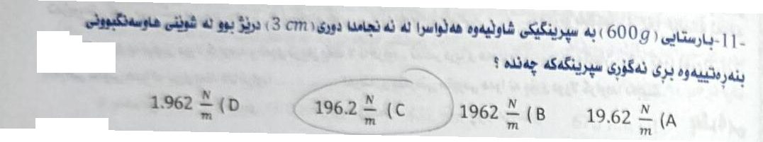
Verdict: ☐ CORRECT ☐ TEXT ERROR ☐ KEY ERROR ☐ OTHER
Notes: ______________________________________________

Item 112/200 — KMCQ-09537
Physics — grade 12
Question: کام لەمانەی خوارەوە یەکەی G لە هاوکێشەی Fg = G m1m2 / r² دا دەنوێنێت :
A) N.m²/kg
B) N.m/kg²
C) N.m/kg
D) N.m²/kg²
Marked answer key: D
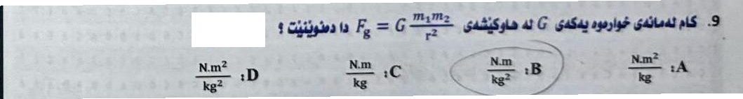
Verdict: ☐ CORRECT ☐ TEXT ERROR ☐ KEY ERROR ☐ OTHER
Notes: ______________________________________________

Item 113/200 — KMCQ-09600
Physics — grade 12
Question: ئەو شەپۆلانەی دەگەنە لایەکی جێگیر :
A) نادرێنەوە ھەڵناگەڕێنەوە.
B) دەدرێنەوە، بەڵام ھەڵناگەڕێنەوە.
C) دەردرێنەوە و ھەڵدەگەڕێنەوە.
D) ھەڵدەگەڕێنەوە، بەڵام نادرێنەوە.
Marked answer key: C
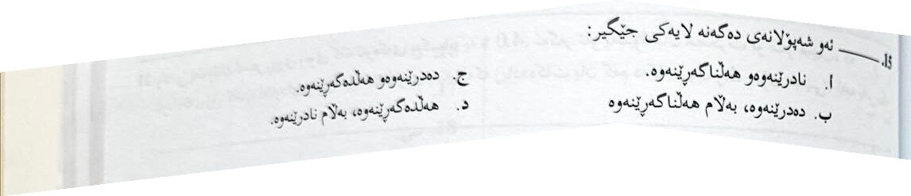
Verdict: ☐ CORRECT ☐ TEXT ERROR ☐ KEY ERROR ☐ OTHER
Notes: ______________________________________________

Item 114/200 — KMCQ-09682
Physics — grade 12
Question: تەلێک درێژییەکەی 2.0m و تەزوویەکی پێدا دەڕوات توندییەکەی 0.60A و تەریب بە بوارێکی موگناتیسی دانراوە کە توندییەکەی 0.50T، هێزی کاریگەری سەر تەلەکە چەندە :
A) 0.60N
B) 0.30N
C) 0.15N
D) 0.0
Marked answer key: D
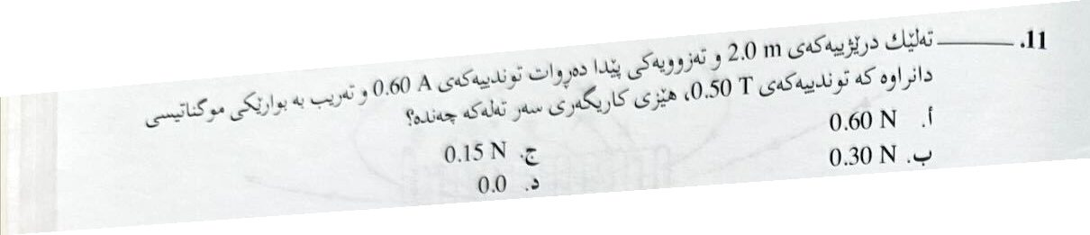
Verdict: ☐ CORRECT ☐ TEXT ERROR ☐ KEY ERROR ☐ OTHER
Notes: ______________________________________________

Item 115/200 — KMCQ-09706
Physics — grade 10
Question: هەمیشە وزە بە شێوەی گەرمی لە تەنێکەوە دەگوازرێتەوە کە :
A) پلەی گەرمیەکەی لە پلەی گەرمی تەنێکی تر بەرزتر بێت.
B) پلەی گەرمیەکەی لە پلەی گەرمی تەنێکی تر نزمتر بێت.
C) جووڵە وزەکەی نزمتر بێت لە چاوی جووڵە وزەی تەنێکی تردا.
D) بارستاییەکەی لە بارستایی تەنکەی تر کەمتر بێت.
Marked answer key: A
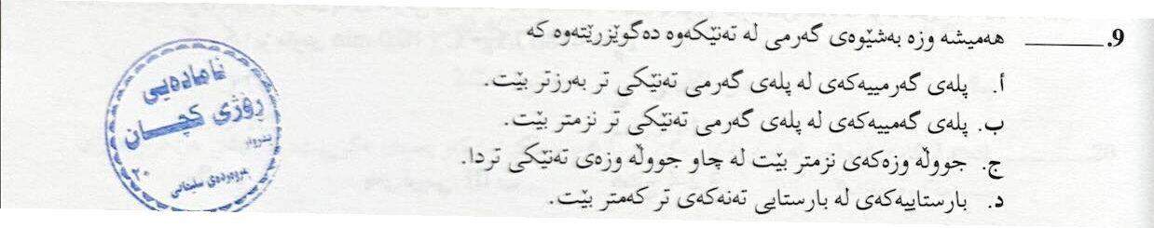
Verdict: ☐ CORRECT ☐ TEXT ERROR ☐ KEY ERROR ☐ OTHER
Notes: ______________________________________________

Item 116/200 — KMCQ-09759
Physics — grade 10
Question: کام لەو وێنانەی خوارەوە بەهۆی هاوێنکۆوە پەیدا نابێت :
A) خەیاڵی و هەڵنەگەڕاوە و گەورەکراو
B) خاڵێکی ڕاستەقینەیە.
C) ڕاستەقینە و هەڵگەڕاوە و گەورەکراو
D) ڕاستەقینە و هەڵنەگەڕاوە و گەورەکراو
Marked answer key: D
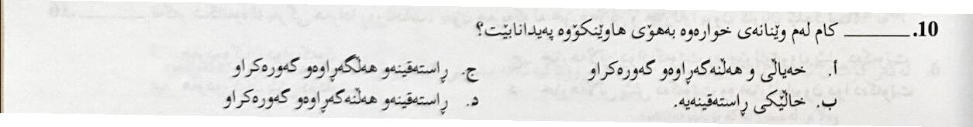
Verdict: ☐ CORRECT ☐ TEXT ERROR ☐ KEY ERROR ☐ OTHER
Notes: ______________________________________________

Item 117/200 — KMCQ-09956
Physics — grade 11
Question: لە کاتی بەراوردکردنی بارگەی بەرەنجامی بارگەگرێکی بارگاوی لەگەڵ بارگەی بەرەنجامی هەمان بارگەگر کاتێک بارگاوی نەبێت، بارگەی بەرەنجام :
A) لەبارگەگرە بارگاوییەکەدا گەورەترە.
B) لەبارگەگرە بارگاوییەکەدا کەمترە.
C) لە هەردوو بارگەگرەکەدا یەکسانن.
D) لەبارگەگرە بارگاوییەکەدا گەورەترە یان کەمترە، بەڵام دوو بارگەکە یەکسان نابن.
Marked answer key: C
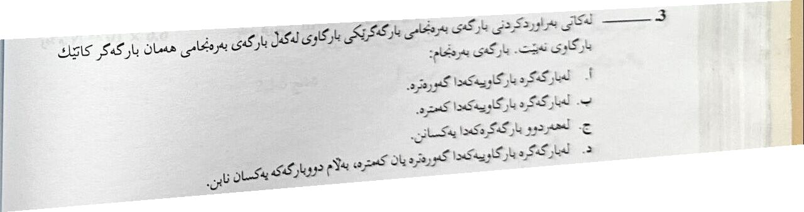
Verdict: ☐ CORRECT ☐ TEXT ERROR ☐ KEY ERROR ☐ OTHER
Notes: ______________________________________________

Item 118/200 — KMCQ-09989
Physics — grade 11
Question: سندوقێك کێشەکەی 40.0N بۆ سەرەوەی ڕوویەکی لێژ تا دووری 5.0m بە خێراییەکی نەگۆڕ ڕادەکێشرێت. ئەگەر گۆشەی ڕووە لێژەکە 37 بێت لەگەڵ ئاسۆدا و هێزی لێکخشاندنی نێوان سندوقەکە و ڕووە لێژەکە 10.0N ، ئایا بڕی زیادبوون لە ماتەوزەی سندوقەکەدا چەندە :
A) 120J
B) 120J-
C) 210J
D) 210J-
Marked answer key: A
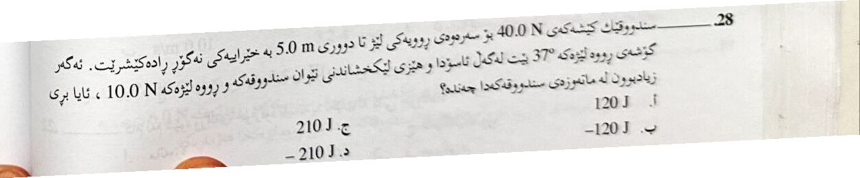
Verdict: ☐ CORRECT ☐ TEXT ERROR ☐ KEY ERROR ☐ OTHER
Notes: ______________________________________________

Item 119/200 — KMCQ-10095
Physics — grade 11
Question: ڕێڕەوی هاوێژراو چۆنە :
A) هێڵی کراوە.
B) بڕگەی هاوتا.
C) بڕگەی ناتەواو.
D) هاوێژراوەکان ڕێڕەوی بڕگەی هاوتا ناگرێت.
Marked answer key: B
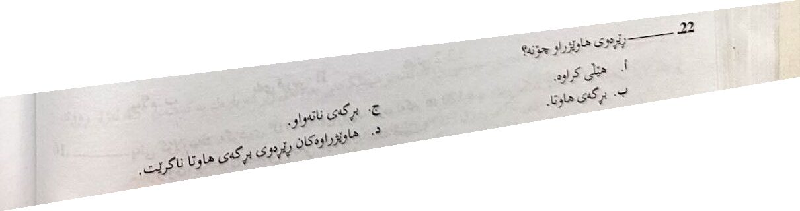
Verdict: ☐ CORRECT ☐ TEXT ERROR ☐ KEY ERROR ☐ OTHER
Notes: ______________________________________________

Item 120/200 — KMCQ-10155
Biology — grade 12
Question: چی ڕاستە سەبارەت بە دەمارەخانەکانی دەردانی :
A) دەکەونە ژێرلانک و پلی پێشەوەی ژێر مێشکەڕژێنەوە
B) تەوەرەی هەموو دەمارە خانەکان بە پلی پێشەوەی ژێر مێشکەڕژێن دەگات
C) هەندێکیان لە ڕێگەی تەوەرەی دەمارە خانەکانەوە دەگەن بە پلی دواوەی ژێر مێشکەڕژێن و هۆرمۆنەکانیان لەوێدا کۆدەکەنەوە وەک هۆرمۆنی ئۆکسیتۆسین و دژەمیزتن
D) A و C ڕاستن
Marked answer key: C
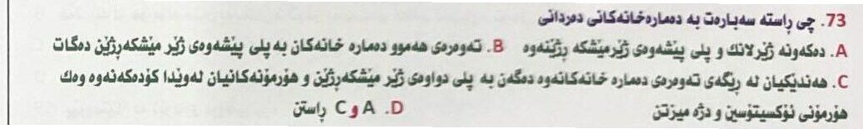
Verdict: ☐ CORRECT ☐ TEXT ERROR ☐ KEY ERROR ☐ OTHER
Notes: ______________________________________________

Item 121/200 — KMCQ-10167
Biology — grade 12
Question: هەردوو نیوەگۆی ڕاست و چەپی مێشک لێک جیادەکاتەوە
A) تەنی کالۆسەم
B) پشتە پل
C) ناوەندە کەندەک
D) A و B ڕاستن
Marked answer key: C
Verdict: ☐ CORRECT ☐ TEXT ERROR ☐ KEY ERROR ☐ OTHER
Notes: ______________________________________________

Item 122/200 — KMCQ-10226
Biology — grade 12
Question: ڕژێنی کاژی : نزیک بنکی دەماخ
A) ئەدریناڵە ڕژێن: ناو گورچیلەکان
B) پاراثایرۆیدە ڕژێن: دەچەقنە دیوی پێشەوەی ثاییرۆیدە ڕژێن
C) ثایرۆیدە ڕژێن: سەروو قوڕگ
D) ثایمۆسە ڕژێن: پشت ئێسکی کۆڵە لە نێوان سییەکان
Marked answer key: D
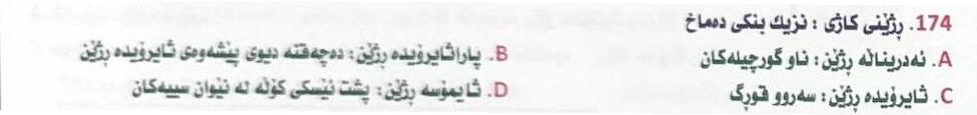
Verdict: ☐ CORRECT ☐ TEXT ERROR ☐ KEY ERROR ☐ OTHER
Notes: ______________________________________________

Item 123/200 — KMCQ-10374
Biology — grade 12
Question: ئەگەر خانەی T سەرکوتکەر نەیتوانی فرمانی خۆی جێبەجێ بکات ئەوا لەوانەیە ببێتە هۆی :
A) نەخۆشی شەکرە I
B) هەوکردنی جومگەی ئێسک
C) هەناسە تەنگی
D) هەستیاری
Marked answer key: A
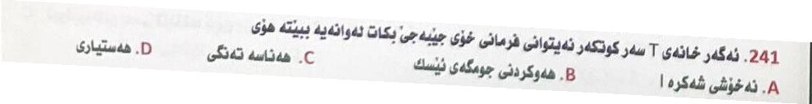
Verdict: ☐ CORRECT ☐ TEXT ERROR ☐ KEY ERROR ☐ OTHER
Notes: ______________________________________________

Item 124/200 — KMCQ-10427
Biology — grade 12
Question: کام لەمانە ڕێبازی دروستی گواستنەوەی دەنگە :
A) شە پۆلە دەنگیەکان ← تەپڵە پەردە ← چەکووش و ئاوزەنگ و دەزگا← کونی هێلکەیی ← میکانیکە وەرگرەکان لە لوول پێچ
B) شە پۆلە دەنگیەکان ← تەپڵە پەردە← چەکووش و ئاوزەنگ و دەزگا ← کونی هێلکەیی ← میکانیکە وەرگرەکان لە لوولەپێچ
C) شە پۆلە دەنگیەکان ← تەپڵە پەردە← جۆگەی ئۆستاکی ← چەکووش و ئاوزەنگ و دەزگا ← کونی هێلکەیی ← لوولەپێچ
D) شە پۆلە دەنگیەکان ← تەپڵە پەردە← ئەندامی کۆرتی ← موووەخانە ← بیستنە جۆگە
Marked answer key: B
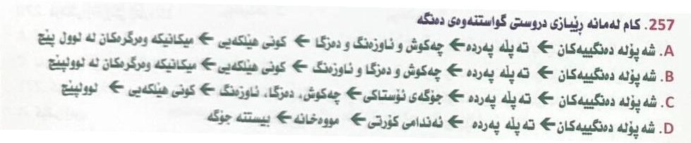
Verdict: ☐ CORRECT ☐ TEXT ERROR ☐ KEY ERROR ☐ OTHER
Notes: ______________________________________________

Item 125/200 — KMCQ-10465
Biology — grade 12
Question: دڵە لوولە كۆئەندام بەوە جیادەکرێتەوە که :
A) داخراوه
B) خوێن لەدڵ و لوولەكاندايه
C) خوێن ناچێتە دەرەوەی لوولەکانی خوێن
D) هەموو ئەوانە راستن
Marked answer key: D
Verdict: ☐ CORRECT ☐ TEXT ERROR ☐ KEY ERROR ☐ OTHER
Notes: ______________________________________________

Item 126/200 — KMCQ-10493
Biology — grade 12
Question: ژمارەی کرۆمۆسۆمەکانی لە ناوچەی سەری تۆوی مرۆڤدا :
A) 23 کرۆمۆسۆمە
B) 23 جووت کرۆمۆسۆمە
C) 46 کرۆمۆسۆمە
D) 46 جووت کرۆمۆسۆمە
Marked answer key: A
Verdict: ☐ CORRECT ☐ TEXT ERROR ☐ KEY ERROR ☐ OTHER
Notes: ______________________________________________

Item 127/200 — KMCQ-10587
Biology — grade 11
Question: کەڕووە مڵەکان، زۆربەی کات لە چ دەوروبەرێکی ژینگەیدا دەژین :
A) ڕووی ئاوی گۆماو
B) گەڵای ڕووەک
C) زەوی دارستان
D) خاک
Marked answer key: C
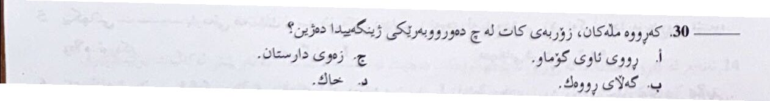
Verdict: ☐ CORRECT ☐ TEXT ERROR ☐ KEY ERROR ☐ OTHER
Notes: ______________________________________________

Item 128/200 — KMCQ-10698
Biology — grade 12
Question: ئێسکی کۆڵە و ئێسکی بازوو هەردووکیان :
A) بەشێکن لە تەوەرە پەیکەر
B) درێژە ئێسکن
C) مۆخی سووریان تێدایە
D) هەموو ئەوانە
Marked answer key: C
Verdict: ☐ CORRECT ☐ TEXT ERROR ☐ KEY ERROR ☐ OTHER
Notes: ______________________________________________

Item 129/200 — KMCQ-10830
Biology — grade 12
Question: کام لەم پێناسانەی خوارەوە ڕاست نییە :
A) ژەمی کاریگەر ئەو ژەمەیە کە کاریگەریی ویستراوی خۆی بەدیبێنێت
B) ژەمی کوژەر ئەو ژەمەیەیە کە دەبێتە هۆی مردن.
C) دابڕان بریتییە لە وەڵامدانەوەی نەبوونی دەرمان.
D) بەرگەگرتن واتە پێویستە بڕی کەمبوونەوەی دەرمان بۆئەوەی کارابێت.
Marked answer key: D
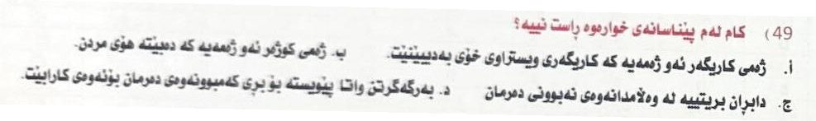
Verdict: ☐ CORRECT ☐ TEXT ERROR ☐ KEY ERROR ☐ OTHER
Notes: ______________________________________________

Item 130/200 — KMCQ-10956
Biology — grade 12
Question: تێستێسترۆن لە کۆیوە بەرهەم دەهێنرێت و دەردەدرێت :
A) ئەو خانانەی کە دەکەونە ناو تۆوە بۆریچکەکان
B) ئەو خانانەی کە دەکەونە نێوان تۆوە بۆریچکەکان
C) ئەو خانانەی کە دەکەونە نێوان تۆواوە چیکڵدانەکان
D) ئەو خانانەی کە دەکەونە ناو تۆواوە چیکڵدانەکان
Marked answer key: B
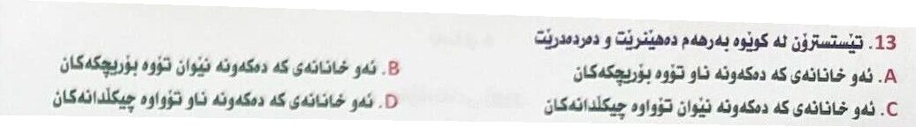
Verdict: ☐ CORRECT ☐ TEXT ERROR ☐ KEY ERROR ☐ OTHER
Notes: ______________________________________________

Item 131/200 — KMCQ-11058
Biology — grade 12
Question: چالاکییە خۆویستەکان و خۆنەویستەکان ڕێکدەخەن :
A) ماسوولکە شانە
B) ئێسکە شانە
C) دەمارە شانە
D) A و C پێکەوە
Marked answer key: C
Verdict: ☐ CORRECT ☐ TEXT ERROR ☐ KEY ERROR ☐ OTHER
Notes: ______________________________________________

Item 132/200 — KMCQ-11153
Biology — grade 12
Question: کرۆکی ئەدرینالین جیاوازە لە توێکڵی ئەدرینالین بەوەی کە کرۆکی ئەدرینالین :
A) هۆرمۆنەکانی ناڕژێنە ناو سوڕی خوێن.
B) کۆئەندامی دەمار وریای دەکاتەوە بۆ دەردانی هۆرمۆن.
C) هۆرمۆنی هاندەری توێکڵی ئەدرینالین دەردەدات.
D) تەنها هۆرمۆنی سترۆیدی دەردەدات.
Marked answer key: B
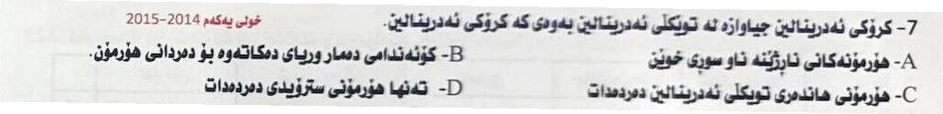
Verdict: ☐ CORRECT ☐ TEXT ERROR ☐ KEY ERROR ☐ OTHER
Notes: ______________________________________________

Item 133/200 — KMCQ-11198
Biology — grade 12
Question: کام ئەندامە لە نێرە کۆئەندامی زاوزێ فرمانی لێکچووی بە فرمانی هێلکەدان هەیە :
A) تۆواوە چیکڵدانە
B) چووک
C) گون
D) ڕژێنی پرۆستات
Marked answer key: C
Verdict: ☐ CORRECT ☐ TEXT ERROR ☐ KEY ERROR ☐ OTHER
Notes: ______________________________________________

Item 134/200 — KMCQ-11403
Biology — grade 12
Question: کام لەمانە یارمەتی پاراستنی هاوسەنگی ناوەکی دەدەن و ڕۆڵیان تیایدا هەیە :
A) لانک و ژێر لانک
B) ژێر لانک و ناوەڕاستەی دەماخ
C) ژێر لانک و لاکێشە مۆخ
D) ژێر لانک و مێشکۆڵە
Marked answer key: C
Verdict: ☐ CORRECT ☐ TEXT ERROR ☐ KEY ERROR ☐ OTHER
Notes: ______________________________________________

Item 135/200 — KMCQ-11450
Biology — grade 12
Question: ڕیزبەندی ڕاست بۆ ئەو دەمارە خانانەی کە دەمارە ڕاگەیاندنەکان دەگوازنەوە لە پەرچەکردارەکانی بریتییە لە :
A) هەستە دەمارە خانە - جووڵە دەمارە خانە - نێوانە دەمارە خانە
B) هەستە دەمارە خانە - نێوانە دەمارە خانە - جووڵە دەمارە خانە
C) جووڵە دەمارە خانە - هەستە دەمارە خانە - نێوانە دەمارە خانە
D) نێوانە دەمارە خانە - هەستە دەمارە خانە - جووڵە دەمارە خانە
Marked answer key: B
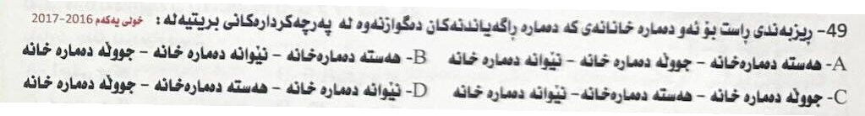
Verdict: ☐ CORRECT ☐ TEXT ERROR ☐ KEY ERROR ☐ OTHER
Notes: ______________________________________________

Item 136/200 — KMCQ-11526
Biology — grade 12
Question: کام لەم ڕژێنانە دەمارە هۆرمۆن دەردەدەن :
A) ژێر لانک
B) ژێر مێشک ڕژێن
C) ژێر لانکک و ژێر مێشک ڕژێن
D) هیچیان
Marked answer key: C
Verdict: ☐ CORRECT ☐ TEXT ERROR ☐ KEY ERROR ☐ OTHER
Notes: ______________________________________________

Item 137/200 — KMCQ-11627
Biology — grade 12
Question: ئەو ماسولکانەی کەوا لەجومگە دەکەن بچەمێتەوە ناو دەبرێن به :
A) بنەچه
B) جێبەست
C) كشۆك
D) گرژۆک
Marked answer key: D
Verdict: ☐ CORRECT ☐ TEXT ERROR ☐ KEY ERROR ☐ OTHER
Notes: ______________________________________________

Item 138/200 — KMCQ-11647
Biology — grade 12
Question: فرمانی جۆگەی ئۆستاکی :
A) بەشداری کردن لە گواستنەوەی دەنگ
B) ڕێکخستنی پەستانی هەوا لە پشتی تەپڵە پەردە
C) گەیاندنی گوێی ناوەوە بە گەروو
D) هەموو ئەوانە
Marked answer key: B
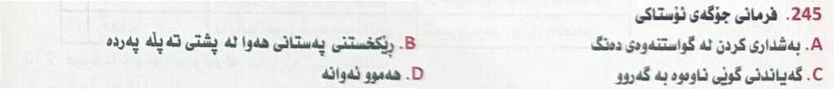
Verdict: ☐ CORRECT ☐ TEXT ERROR ☐ KEY ERROR ☐ OTHER
Notes: ______________________________________________

Item 139/200 — KMCQ-11685
Biology — grade 12
Question: دڕکە پەتک :
A) ستوونێکە لە بەستەرە شانە
B) لە دەرە چینێکی خۆڵەمێشی و ناوە چینێکی سپی پێکدێت
C) لە ناوە چینێکی خۆڵەمێشی و دەرە چینێکی سپی پێکدێت
D) A و C ڕاستن
Marked answer key: C
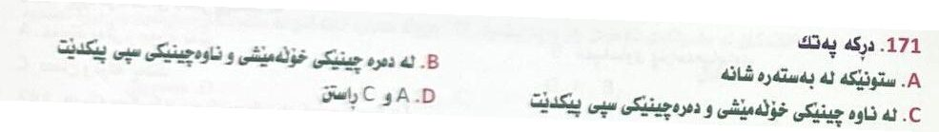
Verdict: ☐ CORRECT ☐ TEXT ERROR ☐ KEY ERROR ☐ OTHER
Notes: ______________________________________________

Item 140/200 — KMCQ-11805
Biology — grade 12
Question: لەشی کەسێکی پێگەیشتوو لە نزیکەی .......... ئێسک پێکهاتوە
A) 205
B) 204
C) 202
D) 206
Marked answer key: D
Verdict: ☐ CORRECT ☐ TEXT ERROR ☐ KEY ERROR ☐ OTHER
Notes: ______________________________________________

Item 141/200 — KMCQ-11926
Biology — grade 12
Question: تێکردنی دژەپەیداکەر بۆ لەش بۆ بەدیهێنانی بەرگری ناودەبرێت :
A) کوتاو
B) نەخۆش کەوتن
C) کوتان
D) (A و C) پێکەوە
Marked answer key: C
Verdict: ☐ CORRECT ☐ TEXT ERROR ☐ KEY ERROR ☐ OTHER
Notes: ______________________________________________

Item 142/200 — KMCQ-12342
Biology — grade 11
Question: کام لەمانە، جیاکەرەوەیەکی تایبەتی نییە، بۆ سوڕی ژیانی پلازمۆدیۆم :
A) دەکرێت سوڕەکە هەر لە مێشوولەکەدا تەواو ببێت، وەناتوانێت لە مرۆڤدا تەواوی بکات
B) توخمە زۆربوونی لە مێشوولەدا تەواو دەکات، و ناتوخمە زۆربوونی لە مرۆڤدا تەواو دەکات
C) پلازمۆدیۆم چوار جۆر خانەی جیاواز دروستدەکات، لەماوەی سوڕی ژیانیدا
D) لەبەر بوونی دوو خانە خوێ بۆ توشکەری نەخۆشییەکە، دەتوانێت دەستبگیرێت بەسەر نەخۆشییەکەدا، بە کەمکردنەوەی خانە خوێی گیانەوەری جگە لە مرۆڤ
Marked answer key: A
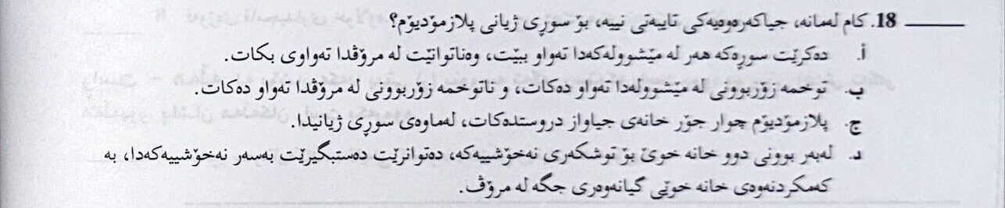
Verdict: ☐ CORRECT ☐ TEXT ERROR ☐ KEY ERROR ☐ OTHER
Notes: ______________________________________________

Item 143/200 — KMCQ-12558
Biology — grade 11
Question: کەڕوو: ئەشەن :
A) ڕووەک: کەڕووە ڕەگییەکان
B) مایسیلیۆم: هایفاکان
C) بەربەستەکان: هایفاکان
D) کەڕوو : قەوزە
Marked answer key: C
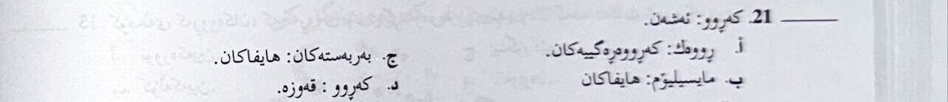
Verdict: ☐ CORRECT ☐ TEXT ERROR ☐ KEY ERROR ☐ OTHER
Notes: ______________________________________________

Item 144/200 — KMCQ-12626
Biology — grade 10
Question: ئەگەر زیندەوەرێک لەهەر لەشەخانەیەکیدا 12 کرۆمۆسۆمی هەبوو، چاوەڕوانی چەند کرۆمۆسۆم دەکەیت کە لە گەمیتەکانی ئەم زیندەوەرەدا هەبێت :
A) 4
B) 6
C) 10
D) 12
Marked answer key: B
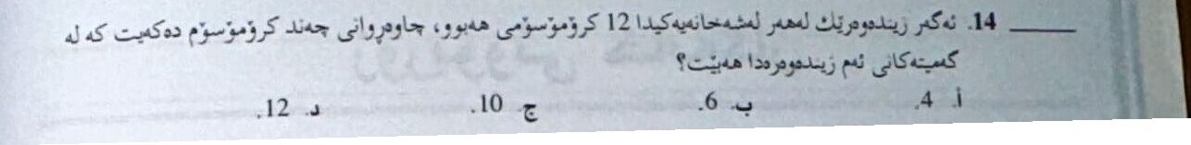
Verdict: ☐ CORRECT ☐ TEXT ERROR ☐ KEY ERROR ☐ OTHER
Notes: ______________________________________________

Item 145/200 — KMCQ-12745
Biology — grade 10
Question: لە سوڕی نایترۆجیندا ڕووەکەکان کاردەکەن بۆ بەکارهێنانی خوێیەکانی نیترات و نیتریت بۆ پێکهێنانی :
A) ئەمۆنیا
B) گازی نایترۆجین
C) ماددەی خۆراکی
D) ترشە ئەمینیەکان
Marked answer key: D
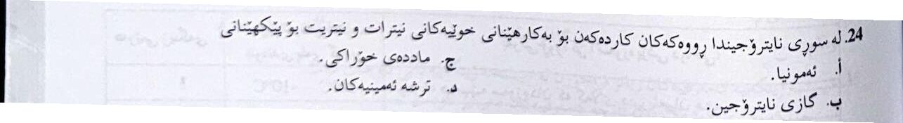
Verdict: ☐ CORRECT ☐ TEXT ERROR ☐ KEY ERROR ☐ OTHER
Notes: ______________________________________________

Item 146/200 — KMCQ-12773
Biology — grade 10
Question: کام لەمانەی خوارەوە پەیوەست نییە بەوەسف کردنی شێوازی ژیانی زیندەوەرەوە :
A) ئاستی خۆراک
B) ئەو پلەی شێداری و پلەی گەرمییەی کە زیندەوەرەکە پێی باشە
C) ژمارەی کرۆمۆسۆمەکانی
D) کاتی زۆربوونی
Marked answer key: C
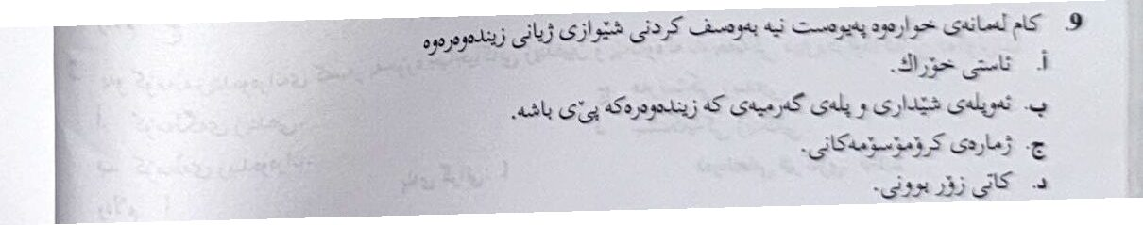
Verdict: ☐ CORRECT ☐ TEXT ERROR ☐ KEY ERROR ☐ OTHER
Notes: ______________________________________________

Item 147/200 — KMCQ-12871
Kurdish Language (Grammar) — grade 11
Question: کام لەمانە هاوەڵناوانە پێک هاتووە لە ( قەدی چاوگی ئەلفی تێنەپەڕ + پاشگر ) :
A) نوسراو
B) بردە
C) هەڵواسراو
D) سوتاو
Marked answer key: D
Verdict: ☐ CORRECT ☐ TEXT ERROR ☐ KEY ERROR ☐ OTHER
Notes: ______________________________________________

Item 148/200 — KMCQ-12904
Kurdish Language (Grammar) — grade 9
Question: دەربارەی ڕستەی ( پڕۆژەکە بەخێرایی تەواوبکەن . ) کام لەمانە هەڵەیە :
A) ( تەواوبکەن ) کاری داخوازیی داڕێژراوە
B) ( بەخێرایی ) گرێی هاوەڵناوی چۆنیەتییە و تەواوکەری کارە
C) کاری ڕستەکە نەرێ دەکرێت بە هۆی ئامرازی ( نا )
D) هەموو وەڵامەکان هەڵەن
Marked answer key: D
Verdict: ☐ CORRECT ☐ TEXT ERROR ☐ KEY ERROR ☐ OTHER
Notes: ______________________________________________

Item 149/200 — KMCQ-12978
Kurdish Language (Grammar) — grade 9
Question: دەربارەی ڕستەی ( تا دارستانەکە چوین . ) کام لەمانە هەڵەیە :
A) وشەی ( تا ) بریتییە لە ( ئامرازی لێکدەر )
B) ئەگەر لە کاری ( چو ) ڕێژەی ڕانەبردووی ڕاگەیاندن دروستبکەین دەبێتە ( دەچووین )
C) ( ین ) جێناوی لکاوە بۆ کەسی یەکەمی کۆ و بەرکارە
D) هەموو وەڵامەکان هەڵەن
Marked answer key: D
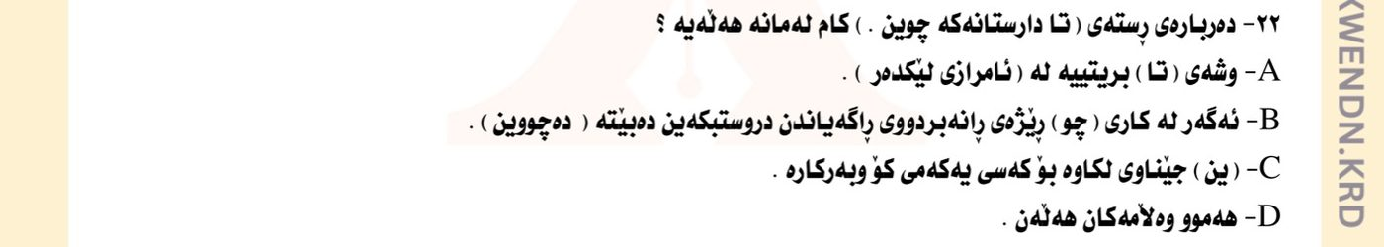
Verdict: ☐ CORRECT ☐ TEXT ERROR ☐ KEY ERROR ☐ OTHER
Notes: ______________________________________________

Item 150/200 — KMCQ-13130
Kurdish Language (Grammar) — grade 10
Question: یەکێک لەم ئامرازانە بۆ بەستنەوەی دوو ڕستە بەکاردێت :
A) هەی
B) ئا
C) ئەها
D) و
Marked answer key: D
Verdict: ☐ CORRECT ☐ TEXT ERROR ☐ KEY ERROR ☐ OTHER
Notes: ______________________________________________

Item 151/200 — KMCQ-13156
Kurdish Language (Grammar) — grade 10
Question: وشەی ( ئەوەندە / هه‌ندە ) هاوەڵناوی ژمارەی نادیارە کام لەمانە دەگەیەنێت :
A) (١ .... ٩)
B) (٢ .... ٩)
C) (٣ .... ٩)
D) (٤ .... ٩)
Marked answer key: C
Verdict: ☐ CORRECT ☐ TEXT ERROR ☐ KEY ERROR ☐ OTHER
Notes: ______________________________________________

Item 152/200 — KMCQ-13222
Kurdish Language (Grammar) — grade 10
Question: لە ڕستەی (پێشمەرگەکان تاقم تاقم ڕیزبوون.) کاری (ڕیزبوون) دروستبووە بە یاسای :
A) ناوی داڕژاو + کاری سادە
B) ناوی سادە + کاری سادە
C) ناوی لێکدراو + کاری سادە
D) هاوەڵناو+ کاری سادە
Marked answer key: B
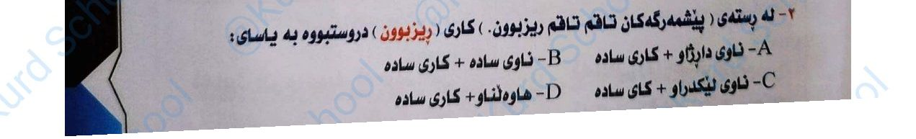
Verdict: ☐ CORRECT ☐ TEXT ERROR ☐ KEY ERROR ☐ OTHER
Notes: ______________________________________________

Item 153/200 — KMCQ-13230
Kurdish Language (Grammar) — grade 10
Question: ( گندۆرەی سێ مانگی بە تامە ) ( سێ مانگی ) بریتییە لە :
A) ناوی لێکدراو
B) هاوەڵناوی لێکدراو
C) هاوەڵکاری کاتی
D) گرێی ناوی
Marked answer key: B
Verdict: ☐ CORRECT ☐ TEXT ERROR ☐ KEY ERROR ☐ OTHER
Notes: ______________________________________________

Item 154/200 — KMCQ-13284
Kurdish Language (Grammar) — grade 10
Question: (سێیەیەکی زەویەکەم فرۆشت.) هاوەڵناوی (سێیەک) چۆن دەنووسرێت :
A) 3/1
B) 3/3
C) 1/3
D) وەڵامی (B+A)
Marked answer key: C
Verdict: ☐ CORRECT ☐ TEXT ERROR ☐ KEY ERROR ☐ OTHER
Notes: ______________________________________________

Item 155/200 — KMCQ-13339
Kurdish Language (Grammar) — grade 11
Question: لە ڕستەی (وانەکەم زۆر بە باشی خوێند) (زۆر) هاوەڵکاری :
A) ڕێکخستن
B) شوێنی
C) چۆنیەتی
D) چەندی
Marked answer key: D
Verdict: ☐ CORRECT ☐ TEXT ERROR ☐ KEY ERROR ☐ OTHER
Notes: ______________________________________________

Item 156/200 — KMCQ-13374
Kurdish Language (Grammar) — grade 11
Question: کام لەمانە هاوەڵناوی کراوی لێکدراوە :
A) گۆشتخۆر
B) نامەبەر
C) بابردە
D) ستەمگەر
Marked answer key: C
Verdict: ☐ CORRECT ☐ TEXT ERROR ☐ KEY ERROR ☐ OTHER
Notes: ______________________________________________

Item 157/200 — KMCQ-13493
Kurdish Language (Grammar) — grade 9
Question: لەڕستەی ( باخەکە دەفرۆشرێ . ) کاری ( دەفرۆشرێ ) بریتییە لە :
A) ڕابردووی تەواوی بکەر نادیار
B) ڕابردووی نزیکی بکەر نادیار
C) ڕابردووی دووری بکەر نادیار
D) ڕانەبردووی بکەر نادیار
Marked answer key: D
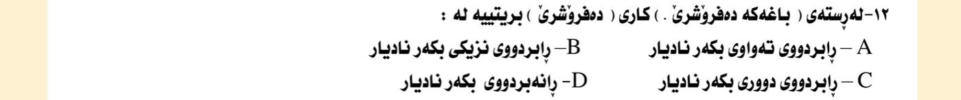
Verdict: ☐ CORRECT ☐ TEXT ERROR ☐ KEY ERROR ☐ OTHER
Notes: ______________________________________________

Item 158/200 — KMCQ-13502
Kurdish Language (Grammar) — grade 9
Question: یەکێک لەم ناوانە پێکهاتووە لە ( ناو + ە + هاوەڵناو ) :
A) گوڵەباخ
B) ڕەشماڵ
C) کێوە ڕەش
D) ژێرسەرین
Marked answer key: C
Verdict: ☐ CORRECT ☐ TEXT ERROR ☐ KEY ERROR ☐ OTHER
Notes: ______________________________________________

Item 159/200 — KMCQ-13623
Kurdish Language (Grammar) — grade 9
Question: وشەی ( ژێرخان ) ناوێکی لێکدراوە پێکهاتووە لە :
A) ناو + ناو
B) هاوەڵکار + ناو
C) ناو + هاوەڵکار
D) هاوەڵناو + پاشگر
Marked answer key: B
Verdict: ☐ CORRECT ☐ TEXT ERROR ☐ KEY ERROR ☐ OTHER
Notes: ______________________________________________

Item 160/200 — KMCQ-13634
Kurdish Language (Grammar) — grade 9
Question: ( ئەقە کەنگی نڤیسینە . ) چاوگی ( نڤیسین ) ئەرکی دەبێتە :
A) بکەر
B) بە‌رکار
C) تەواوکەری کاری ناتەواو
D) نیهاد
Marked answer key: C
Verdict: ☐ CORRECT ☐ TEXT ERROR ☐ KEY ERROR ☐ OTHER
Notes: ______________________________________________

Item 161/200 — KMCQ-13806
Kurdish Language (Grammar) — grade 9
Question: لە ڕستەی ( چوون بۆ بازاڕ خۆشە . ) وشەی ( چوون ) :
A) چاوگە
B) کاری داخوازییە
C) کاری ڕانەبردووە
D) کاری ڕابردووە
Marked answer key: A
Verdict: ☐ CORRECT ☐ TEXT ERROR ☐ KEY ERROR ☐ OTHER
Notes: ______________________________________________

Item 162/200 — KMCQ-13832
Kurdish Language (Grammar) — grade 9
Question: لە ڕستەی ( وانەکە نووسرابوو . ) کاری ڕستەکە بریتییە لە :
A) ڕابردووی دوور بکەر نادیار
B) ڕابردووی نزیکی بکەر نادیار
C) ڕابردووی تەواو بکەر نادیار
D) ڕانەبردووی بکەر نادیار
Marked answer key: A
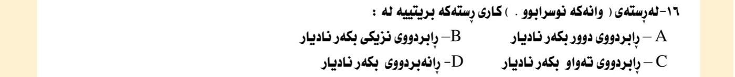
Verdict: ☐ CORRECT ☐ TEXT ERROR ☐ KEY ERROR ☐ OTHER
Notes: ______________________________________________

Item 163/200 — KMCQ-13848
Kurdish Language (Grammar) — grade 9
Question: لە ڕستەی ( جوتیار زەڤییا خۆ دکێڵێت . ) ، کاری ( دکێڵێت ) :
A) ڕانەبردووی ئێستا
B) داخوازی
C) ڕانەبردووی ئاییندە
D) ڕابردووی دانانی
Marked answer key: A
Verdict: ☐ CORRECT ☐ TEXT ERROR ☐ KEY ERROR ☐ OTHER
Notes: ______________________________________________

Item 164/200 — KMCQ-13885
Kurdish Language (Grammar) — grade 9
Question: ( دەست گرتن ) لەڕووی دروست بوونەوە دەبێتە چاوگێکی :
A) سادە
B) لێکدراو
C) داڕێژراو
D) هیچیان
Marked answer key: B
Verdict: ☐ CORRECT ☐ TEXT ERROR ☐ KEY ERROR ☐ OTHER
Notes: ______________________________________________

Item 165/200 — KMCQ-13947
Kurdish Language (Grammar) — grade 9
Question: لە ڕستەی ( تا ناو دارستانەکە چووم . ) وشەی ( تا ) دەبێتە :
A) ئامرازی لێکدەر
B) ئامرازی پەیوەندی
C) کاری ناتەواو
D) ئامرازی بانگکردن
Marked answer key: B
Verdict: ☐ CORRECT ☐ TEXT ERROR ☐ KEY ERROR ☐ OTHER
Notes: ______________________________________________

Item 166/200 — KMCQ-14205
Kurdish Language (Grammar) — grade 12
Question: لە ڕستەی (پێشمەرگەکان دلێرانە بەرگری لە کوردستان دەکەن.) هاوەڵکاری (دلێرانە) چۆن دروستبووە :
A) ناو + پاشگر
B) هاوەڵناو + پاشگر
C) هاوەڵکار + پاشگر
D) پێشگر + هاوەڵناو
Marked answer key: B
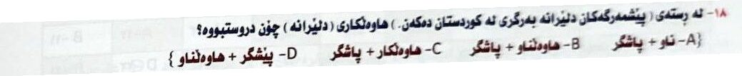
Verdict: ☐ CORRECT ☐ TEXT ERROR ☐ KEY ERROR ☐ OTHER
Notes: ______________________________________________

Item 167/200 — KMCQ-14412
History — grade 12
Question: ئێوە ئەزانن من کوڕی ئەو پیاوەم کە بەشیر بۆ سەعادەتی ئێوە غیرەتی زۆری نواند، منیش ئەمرۆ بە موقتەزای زەمان بە قەڵەم ئەو خزمەتانە ئیفا ئەکەم. ئەم وتارە نووسراوە لە ژمارە ..........ی ڕۆژنامەی کوردستان
A) ١٩
B) ٢٤
C) ٢٩
D) ٣١
Marked answer key: D
Verdict: ☐ CORRECT ☐ TEXT ERROR ☐ KEY ERROR ☐ OTHER
Notes: ______________________________________________

Item 168/200 — KMCQ-14478
History — grade 12
Question: تێکشکانی هێزی سەربازی عێراق بە ڕێژەی زیاتر لە (٥٠٪) یەکێک بوو لە ئەنجامەکانی :
A) ڕاپەڕینی بەهاری ١٩٩١
B) شۆڕشی ئەیلوول ١٩٦١
C) جەنگی عێراق و ئێران
D) جەنگی کەنداو
Marked answer key: D
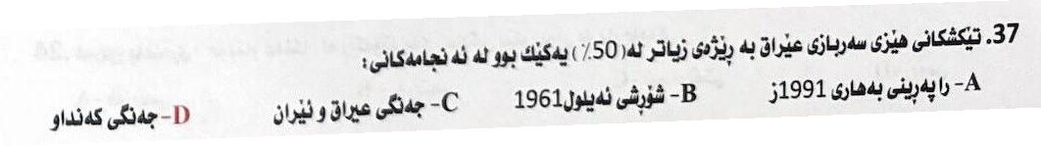
Verdict: ☐ CORRECT ☐ TEXT ERROR ☐ KEY ERROR ☐ OTHER
Notes: ______________________________________________

Item 169/200 — KMCQ-14631
History — grade 12
Question: بە یەکەم کۆمەڵەی فیداکاری نهێنی دادەنرێ لە میسر دژی داگیرکەری بەریتانی :
A) وەردانی
B) جەللاز
C) توکیلات
D) سبیل الرشاد
Marked answer key: A
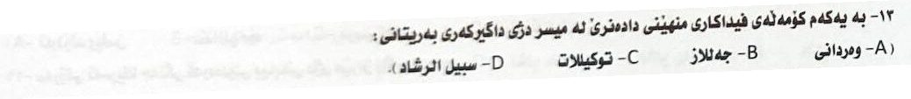
Verdict: ☐ CORRECT ☐ TEXT ERROR ☐ KEY ERROR ☐ OTHER
Notes: ______________________________________________

Item 170/200 — KMCQ-14640
History — grade 12
Question: توانی هۆزەکانی (بلباس و موکریان) و شارەکانی (سابلاغ و ئورمیە و مەراغە) داگیر بکات بیخاتە سەر میرنشینەکەی :
A) مەئمون بەگ
B) خان ئەحمد خان
C) کڵوڵ بەگ
D) هەڵۆخان
Marked answer key: B
Verdict: ☐ CORRECT ☐ TEXT ERROR ☐ KEY ERROR ☐ OTHER
Notes: ______________________________________________

Item 171/200 — KMCQ-14651
History — grade 12
Question: لە ساڵی (١٥٣٨ز) عوسمانییەکان (عەدەن)یان داگیرکرد و دەرگای گەرووی (بابولمەندەب)یان داخست بەڕووی :
A) سەفەویەکان
B) ئینگلیزەکان
C) پورتوگالییەکان
D) مەمالیک
Marked answer key: C
Verdict: ☐ CORRECT ☐ TEXT ERROR ☐ KEY ERROR ☐ OTHER
Notes: ______________________________________________

Item 172/200 — KMCQ-14703
History — grade 12
Question: لە شەڕی .......... هێزی ئاسمانی بەریتانی و هێزەکانی پیادە و سوارەی حکومەتی عێراق و هێزەکانی (لیڤی) بەشداریانکرد دژی هێزەکانی شێخ مەحموود
A) ئاوباریک
B) دەربەندی بازیان
C) شەرکەیازی
D) ڕۆژە ڕەشەکە
Marked answer key: A
Verdict: ☐ CORRECT ☐ TEXT ERROR ☐ KEY ERROR ☐ OTHER
Notes: ______________________________________________

Item 173/200 — KMCQ-14846
History — grade 12
Question: ئەم شارە کوردییەیە کە ڕووسەکان لە جەنگی جیهانی یەکەم قەسابخانەی گەورەیان تیادا خولقاند :
A) شنۆ
B) بایەزید
C) سنە
D) موش
Marked answer key: A
Verdict: ☐ CORRECT ☐ TEXT ERROR ☐ KEY ERROR ☐ OTHER
Notes: ______________________________________________

Item 174/200 — KMCQ-14859
History — grade 12
Question: لە سەردەمی سوڵتان سەلیمی سێیەم بەیاننامەیەکی چاکسازی دەرچوو بەناوی :
A) هەڵسەنگاندنی ڕووداوەکان
B) باجی خانە
C) ڕژێمی نوێ
D) ئاق قۆیند
Marked answer key: C
Verdict: ☐ CORRECT ☐ TEXT ERROR ☐ KEY ERROR ☐ OTHER
Notes: ______________________________________________

Item 175/200 — KMCQ-14929
History — grade 12
Question: دژی پڕۆژەی ڕاکێشانی هێڵی ئاسنی (بەغدا – بەرلین – بەسرە) وەستا کە ئەڵمانیا دەیویست ئەنجامی بدات لە دەوڵەتی عوسمانی :
A) فەڕەنسا
B) ڕوسیا
C) بەریتانیا
D) ئیتاڵیا
Marked answer key: C
Verdict: ☐ CORRECT ☐ TEXT ERROR ☐ KEY ERROR ☐ OTHER
Notes: ______________________________________________

Item 176/200 — KMCQ-15107
History — grade 12
Question: لە ساڵی ١٩٧٥ز ئەم پارتە دامەزرا :
A) یەکێتی نیشتمانی کوردستان
B) پاسۆک
C) ئیستیقلال
D) سۆشیالیستی یەکگرتووی کوردستان
Marked answer key: A
Verdict: ☐ CORRECT ☐ TEXT ERROR ☐ KEY ERROR ☐ OTHER
Notes: ______________________________________________

Item 177/200 — KMCQ-15112
History — grade 12
Question: لە کاردانەوەی چاکسازی عوسمانی لەسەر کوردستان کردنەوەی چەند قوتابخانەیەکی عوسمانی بوو لە هەندێک لە شارەکانی کوردستان وەک :
A) هەولێر
B) کفری
C) کەرکوک
D) هەموو وەڵامەکان ڕاستن
Marked answer key: D
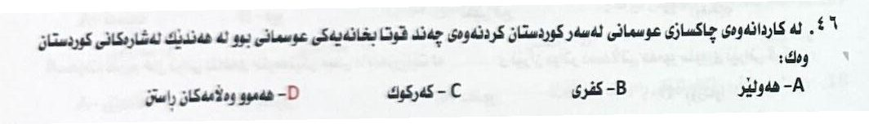
Verdict: ☐ CORRECT ☐ TEXT ERROR ☐ KEY ERROR ☐ OTHER
Notes: ______________________________________________

Item 178/200 — KMCQ-15147
History — grade 12
Question: عێراق دەبێت پرس و ڕاوێژ بە بەریتانیا بکات لە کاروباری ئابووری (دارایی) و دەرەوە و سەربازی بە پێی بەندەکانی :
A) پەیمانی لەندەن
B) پەیمانی عێراق و - بەریتانی ساڵی (١٩٣١)
C) پەیمانی بەغدای ساڵی (١٩٥٥)
D) پەیمانی عێراق و - بەریتانی ساڵی (١٩٢٢)
Marked answer key: D
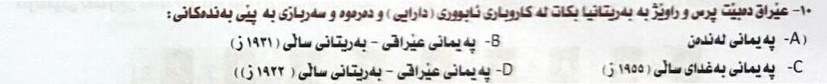
Verdict: ☐ CORRECT ☐ TEXT ERROR ☐ KEY ERROR ☐ OTHER
Notes: ______________________________________________

Item 179/200 — KMCQ-15221
History — grade 12
Question: ئەو شۆڕشە کوردییە بوو کە لە نێوان ماوەی ١٩٢٧ – ١٩٣١ ز بەردەوام بوو :
A) سمکۆی شکاک
B) شێخ سەعیدی پیران
C) دەرسیم
D) ئارارات
Marked answer key: D
Verdict: ☐ CORRECT ☐ TEXT ERROR ☐ KEY ERROR ☐ OTHER
Notes: ______________________________________________

Item 180/200 — KMCQ-15357
History — grade 12
Question: ڕژێمی نوێ لە سەردەمی سوڵتان .......... دەرچووە
A) سەلیمی سێیەم
B) مستەفای سێیەم
C) عبدالمجیدی یەکەم
D) عبدالحمیدی دووەم
Marked answer key: A
Verdict: ☐ CORRECT ☐ TEXT ERROR ☐ KEY ERROR ☐ OTHER
Notes: ______________________________________________

Item 181/200 — KMCQ-15374
History — grade 12
Question: دوای هەڵبژاردنەکانی پەرلەمانی کوردستان یەکەم حکومەتی هەرێم لە .......... پێکهات.
A) ١٩٩٢/٥/١٩
B) ١٩٩٢/٦/٤
C) ١٩٩٢/٧/٤
D) ١٩٩٢/١٠/٨
Marked answer key: C
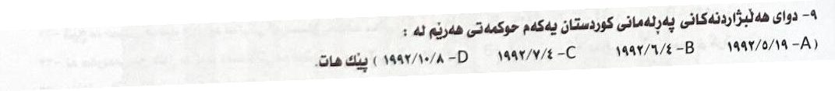
Verdict: ☐ CORRECT ☐ TEXT ERROR ☐ KEY ERROR ☐ OTHER
Notes: ______________________________________________

Item 182/200 — KMCQ-15432
History — grade 12
Question: یەکێک لە بەندەکانی ڕێکەوتنامەی نێوان مستەفا بارزانی و حکومەتی نوری سەعید بریتی بوو لە :
A) لەمەرکەزی بۆ کورد
B) دامەزراندنی ویلایەتی کوردستان
C) ئۆتۆنۆمی بۆ کورد
D) فیدرالیەت بۆ کورد
Marked answer key: B
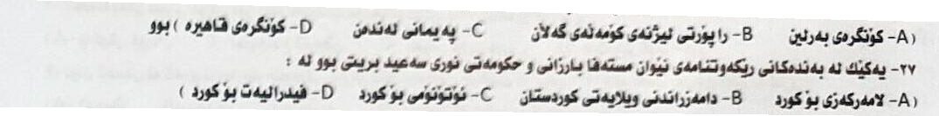
Verdict: ☐ CORRECT ☐ TEXT ERROR ☐ KEY ERROR ☐ OTHER
Notes: ______________________________________________

Item 183/200 — KMCQ-15513
History — grade 12
Question: هۆکاری ڕاستەوخۆی داگیرکردنی جەزائیر لە لایەن فەرەنساوە لە ساڵی (١٨٣٠) ڕووداوی .......... بوو
A) ئەغادیر
B) فاشودە
C) باوەشێن (المروحە)
D) تەوکیلات
Marked answer key: C
Verdict: ☐ CORRECT ☐ TEXT ERROR ☐ KEY ERROR ☐ OTHER
Notes: ______________________________________________

Item 184/200 — KMCQ-15530
History — grade 12
Question: حکوومەتی تورکیا توانی شۆڕشی ئاگری داغ سەرکوت بکات ساڵی :
A) ١٩٢٥
B) ١٩٢٧
C) ١٩٣١
D) ١٩٣٧
Marked answer key: C
Verdict: ☐ CORRECT ☐ TEXT ERROR ☐ KEY ERROR ☐ OTHER
Notes: ______________________________________________

Item 185/200 — KMCQ-15795
Kurdish Language (Literature) — grade 12
Question: لە سەرەتای حەفتاکان نووسەران بێ ترس و سڵکردنەوە هەست و سۆزی بیری خۆیان دەربڕی چونکە بارودۆخەکە .......... بۆ نووسەران دروستکرد.
A) ئازادی و ڕزگاری
B) سەربەستی و ڕزگاری
C) ئازادی و سەربەستی
D) ئاشتی و ئازادی
Marked answer key: C
Verdict: ☐ CORRECT ☐ TEXT ERROR ☐ KEY ERROR ☐ OTHER
Notes: ______________________________________________

Item 186/200 — KMCQ-15851
Kurdish Language (Literature) — grade 10
Question: (١٨٥٠ - ١٨٥١) ز ساڵی کۆچی دوایی کام شاعیرە :
A) شێخ ڕەزا
B) پیرەمێرد
C) گۆران
D) کوردی
Marked answer key: D
Verdict: ☐ CORRECT ☐ TEXT ERROR ☐ KEY ERROR ☐ OTHER
Notes: ______________________________________________

Item 187/200 — KMCQ-16091
Kurdish Language (Literature) — grade 12
Question: (پیری بە تەنیا ڕەحمەتە ، پیر و هەژاری زەحمەتە) چی بابه‌تی ڕه‌وانبێژی له‌م دێڕە هۆنراوه‌یه‌دا هه‌یه‌ :
A) لێکچواندن
B) جوانی بایس
C) ڕەگەزدۆزی تەواو
D) ڕەگەزدۆزی ناتەواو
Marked answer key: D
Verdict: ☐ CORRECT ☐ TEXT ERROR ☐ KEY ERROR ☐ OTHER
Notes: ______________________________________________

Item 188/200 — KMCQ-16243
Kurdish Language (Literature) — grade 12
Question: ئەزمان ژ مە لال بوو ژبەر جەورا حەبيبا سيمبەر ئەبرۆ هيلال روقەمەر دەر دل چەماندن پوڕ جەفا
چی بابەتی رەوانبێژی لەم دێڕە هۆنراوەیەدا هەیە؟
A) ڕەگەزدۆزی ناتەواو
B) لێکچواندن
C) جوانی بایس
D) خواستنی درکاو
Marked answer key: B
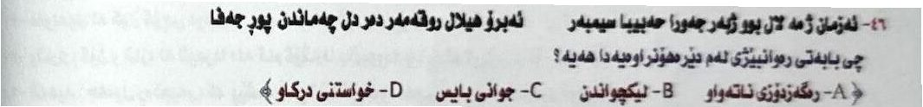
Verdict: ☐ CORRECT ☐ TEXT ERROR ☐ KEY ERROR ☐ OTHER
Notes: ______________________________________________

Item 189/200 — KMCQ-16254
Kurdish Language (Literature) — grade 12
Question: لە ڕووی تەکنیکی شیعرەوە کەی وەکو مرۆڤ مامەڵەکردن لەگەڵ شتە بێگانەکان :
A) ١٩٣٩- ١٩٥٨
B) ١٩٥٨ - ١٩٧٠
C) ١٩٧٠-١٩٧٥
D) ١٩٧٥ - ١٩٩١
Marked answer key: C
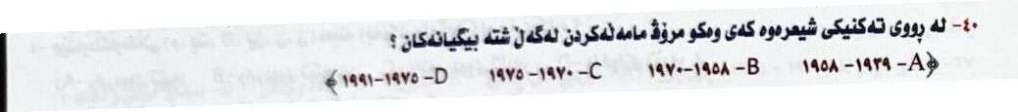
Verdict: ☐ CORRECT ☐ TEXT ERROR ☐ KEY ERROR ☐ OTHER
Notes: ______________________________________________

Item 190/200 — KMCQ-16274
Kurdish Language (Literature) — grade 12
Question: شیعری کوردی قۆناغی .......... هەڵگری گوتارێکی نەتەوەیی قووڵ بوو
A) ۱۹۷٥-۱۹۷۰
B) ۱۹۷۰-۱۹٥۸
C) ۱۹٥۸-۱۹۳۹
D) ۱۹۹۱-۱۹۷٥
Marked answer key: A
Verdict: ☐ CORRECT ☐ TEXT ERROR ☐ KEY ERROR ☐ OTHER
Notes: ______________________________________________

Item 191/200 — KMCQ-16396
Kurdish Language (Literature) — grade 12
Question: کەی جیاوازی کەوتە نێوان وتارنووسانی شار و شاخ لە خستنەڕووی بابەتەکاندا :
A) سەرهەڵدانی شۆڕشی ئەیلوول (١٩٦١)
B) سەرهەڵدانی شۆڕشی (١٩٥٨)
C) بەیاننامەی یازدەی ئازاری ١٩٧٠
D) دوای نسکۆی (١٩٧٥)
Marked answer key: D
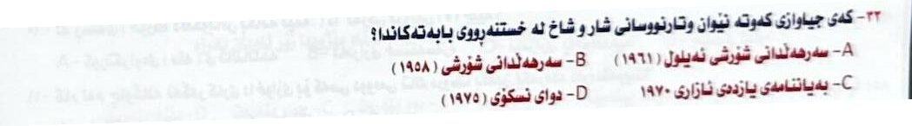
Verdict: ☐ CORRECT ☐ TEXT ERROR ☐ KEY ERROR ☐ OTHER
Notes: ______________________________________________

Item 192/200 — KMCQ-16633
Kurdish Language (Literature) — grade 10
Question: ( عەبدولجەبار ئاغای کوڕی حاجی مەلا عەبدولڕەحمان ) ناوی کێیە :
A) کانی
B) کوردی
C) حەسیب قەرەداغی
D) گۆران
Marked answer key: A
Verdict: ☐ CORRECT ☐ TEXT ERROR ☐ KEY ERROR ☐ OTHER
Notes: ______________________________________________

Item 193/200 — KMCQ-16675
Kurdish Language (Literature) — grade 9
Question: هۆنراوەکانی ( بابەتاهیری هەمەدانی و فەقێ تەیران و ئەحمەدی خانی و حاجی قادری کۆیی و نالی ) بەرکام ڕێباز دەکەون :
A) ڕێبازی سوریالیزم
B) ڕێبازی کلاسیک
C) ڕێبازی ڕیالیزم
D) ڕێبازی ڕۆمانتیک
Marked answer key: C
Verdict: ☐ CORRECT ☐ TEXT ERROR ☐ KEY ERROR ☐ OTHER
Notes: ______________________________________________

Item 194/200 — KMCQ-16754
Kurdish Language (Literature) — grade 9
Question: ( ئەبێ بەخشندە مل کەچ کا ، لە ڕاست مووچە خۆری خۆی ) هی کام لەم شاعیرانەیە :
A) هەژار موکریانی
B) وەلی دێوانە
C) حاجی قادری کۆیی
D) پیرەمێرد
Marked answer key: D
Verdict: ☐ CORRECT ☐ TEXT ERROR ☐ KEY ERROR ☐ OTHER
Notes: ______________________________________________

Item 195/200 — KMCQ-16863
Kurdish Language (Literature) — grade 9
Question: دەربارەی داستان کام لەمانە راستە :
A) داستان زمانێکی پتە و بەهێز و پاراوە
B) بەشی زۆری رووداو و بەسەرهاتەکانی ناو داستان ، دەگمەن و نا ئاسایین
C) داستان بەرهەمێکە لە چیرۆک دەچێت ، سەرگوزەشتەیەکی رووداوێکی راستەقینە دەگێڕێتەوە
D) هەموو وەڵامەکان راستن
Marked answer key: D
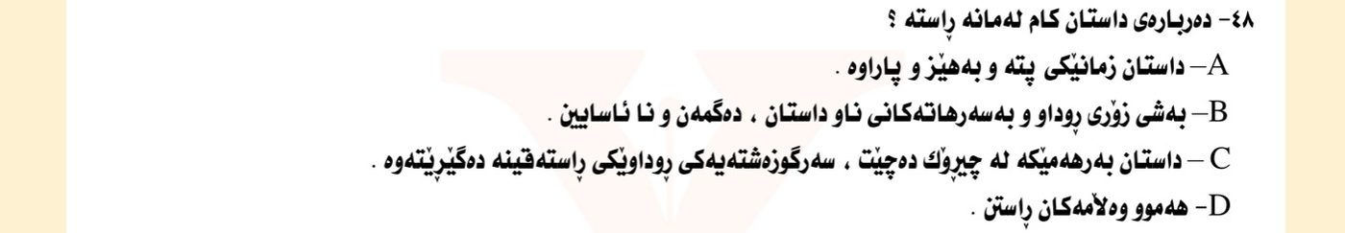
Verdict: ☐ CORRECT ☐ TEXT ERROR ☐ KEY ERROR ☐ OTHER
Notes: ______________________________________________

Item 196/200 — KMCQ-16958
Kurdish Language (Literature) — grade 9
Question: ژمارە (٢٤) ڕۆژنامەی کوردستان لە کوێ دەرچووە :
A) لەندەن
B) جنێف
C) قاهیرە
D) فۆلکستوون
Marked answer key: A
Verdict: ☐ CORRECT ☐ TEXT ERROR ☐ KEY ERROR ☐ OTHER
Notes: ______________________________________________

Item 197/200 — KMCQ-17017
Kurdish Language (Literature) — grade 11
Question: (لەبەر قاپی سەرا سەفیان دەبەست شێخ و مەلا و زاهید) ئەم نیوە دێڕە هی کێیە :
A) مەحوی
B) مەولەوی
C) ناری
D) شێخ ڕەزا
Marked answer key: D
Verdict: ☐ CORRECT ☐ TEXT ERROR ☐ KEY ERROR ☐ OTHER
Notes: ______________________________________________

Item 198/200 — KMCQ-17132
Kurdish Language (Literature) — grade 11
Question: ئەم وتارە زیاتر کەسێتی نوسەری بە ڕوونی پێوە دیارە وتاری :
A) بابەتی
B) خودی
C) زانستی
D) ئاینی
Marked answer key: B
Verdict: ☐ CORRECT ☐ TEXT ERROR ☐ KEY ERROR ☐ OTHER
Notes: ______________________________________________

Item 199/200 — KMCQ-17142
Kurdish Language (Literature) — grade 11
Question: ناری لە شیعرەکانی چ کێشێکی بەکارهێناوە :
A) بڕگەیی
B) عەرووزی عەرەبی
C) خۆماڵی
D) پەنجەیی
Marked answer key: B
Verdict: ☐ CORRECT ☐ TEXT ERROR ☐ KEY ERROR ☐ OTHER
Notes: ______________________________________________

Item 200/200 — KMCQ-17176
Kurdish Language (Literature) — grade 11
Question: پەخشانەکەی شاکرفەتاح کە لە گۆڤاری (ژینی نوێ) بڵاوی کردۆتەوە نمونەی پەخشانی :
A) ڕەوان
B) سەرەوادار
C) هونەری
D) زانستی
Marked answer key: A
Verdict: ☐ CORRECT ☐ TEXT ERROR ☐ KEY ERROR ☐ OTHER
Notes: ______________________________________________

